目录
1.校园生活平台系统的目标及功能设计 1
1.1系统目标 2
1.2功能设计 2
2.校园生活平台系统用例简述及系统用例图 4
2.1识别参与者 5
2.2系统用例简述 5
2.2.1登录模块 6
2.2.2用户模块 6
2.2.2管理员模块 6
2.3系统用例图 5
2.3.1用户模块 6
2.3.2管理员模块 6
3.校园生活平台系统活动图 4
3.1系统活动图 5
3.1.1登录模块 6
3.1.2用户模块 6
3.1.3管理员模块 6
4.校园生活平台系统详细用例叙述及用例图的关系 4
4.1系统用例详细叙述 5
4.1.1登录模块 6
4.1.2用户模块 6
4.1.3管理员模块 6
5.校园生活平台系统重要业务对象状态图 4
5.1系统用例详细叙述
6.校园生活平台系统的静态结构 4
6.1类的说明 5
6.2类图 5
7.校园生活平台系统的序列图 4
7.1系统序列图 5
7.1.1登录模块 6
7.1.2用户模块 6
7.1.3管理员模块 6

- 校园生活平台系统的目标及功能设计
1.1系统目标
（1）管理员能够实现社团管理功能，包括增加社团，删除社团功能。能够实现审核用户发布的帖子是否符合规范，可以审核二手交易物品和失物招领等帖子。管理员能够管理通讯录，，也可以是实现修改个人信息功能，可以修改管理员昵称，修改编号，修改管理员电话号码，邮箱等功能，可以管理系统界面的海报发布，包括增加，删除，替换功能。
（2）用户群体主要为学生，可以实现检索功能，能够检索比赛活动等信息，用户可以通过系统页面实现查看功能，可以查看校历，点击我的功能，可以查看我的收藏，查看消息列表，查看社团等。用户可以通过该系统实现访问学校官网的功能，可以查看oa消息。在此系统用户可以发布二手交易物品并且可以收藏和转发该帖，可以发布失物招领并且转发帖子。用户可以修改相关个人信息，例如昵称等。
（3）可以同伙注册获取账号，所有用户都可以修改密码，
1.2功能设计
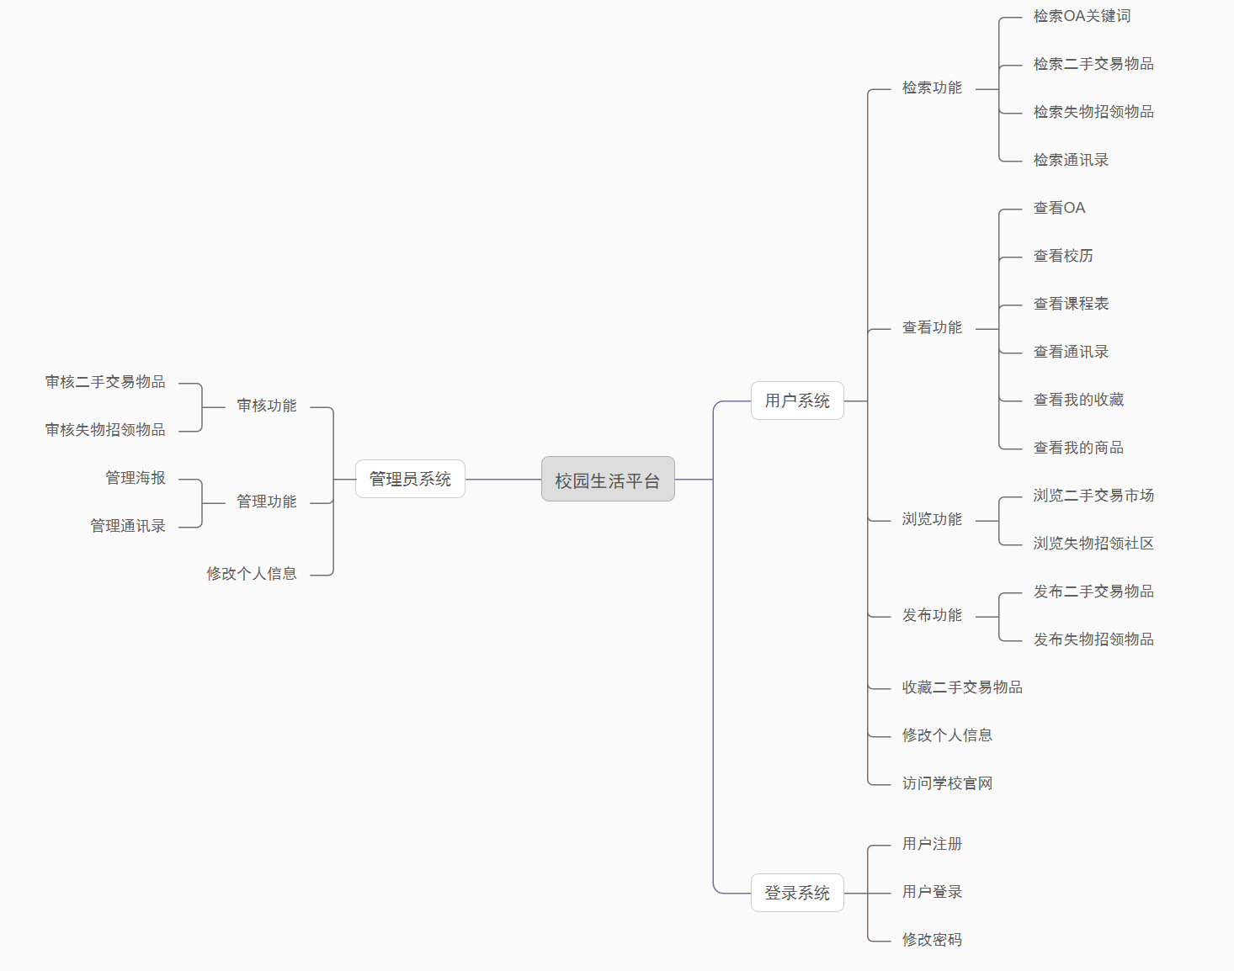
图1 系统模块设计图
- 校园生活平台系统用例简述及系统用例图
2.1识别参与者
系统边界外的用户主要分为两种，主要为用户和管理员，这三者功能有部分重叠。管理员有管理员系统，主要负责管理各种信息的发布，例如社团，通讯录等，负责审核帖子是否符合发布规则。用户主要是通过校园生活平台实现查询，查看等功能，能够查看oa，社团，通讯录等信息，可以通过该平台是实现二手物品的交易和发布失物招领等。他们都需要登录才能进入系统进行权限范围内的一系列操作。以下是系统边界与用户关系图，
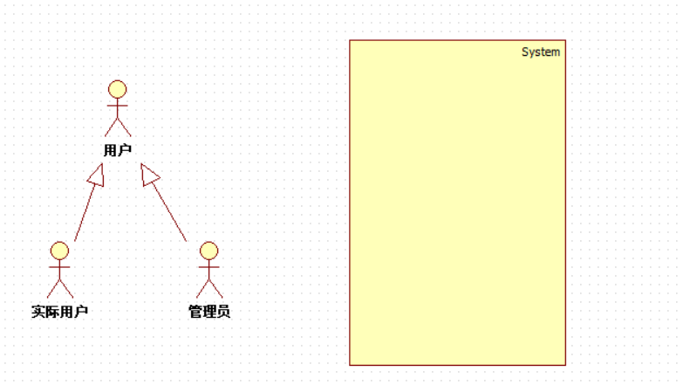
图2 系统边界与用户关系图

2.2系统用例简述
2.2.1登录模块
功能名称 | 用户注册
功能编号 | Sign-1
操作者 | 没有账号的用户
功能简述 | 未获得账号的用户注册账号

功能名称 | 用户登录
功能编号 | Sign-2
操作者 | 系统用户（实际用户/管理员）
功能简述 | 系统用户进行登录操作

功能名称 | 用户修改密码
功能编号 | Sign-3
操作者 | 系统用户（实际用户/管理员）
功能简述 | 系统用户修改密码

2.2.2用户模块
（1）检索模块
功能名称 | 检索OA关键词
功能编号 | User-1
操作者 | 已登录的系统用户
功能简述 | 能够检索到包含关键词的OA信息

功能名称 | 检索二手交易物品
功能编号 | User-2
操作者 | 已登录的系统用户
功能简述 | 能够检索到包含关键词的二手交易物品的帖子

功能名称 | 检索失物招领物品
功能编号 | User-3
操作者 | 已登录的系统用户
功能简述 | 能够检索到包含关键词的失物招领物品的帖子

功能名称 | 检索通讯录
功能编号 | User-4
操作者 | 已登录的系统用户
功能简述 | 能够检索到包含关键词的联系方式

（2）查看功能
功能名称 | 查看OA
功能编号 | User-5
操作者 | 已登录的系统用户
功能简述 | 能够查看OA的具体信息

功能名称 | 查看校历
功能编号 | User-6
操作者 | 已登录的系统用户
功能简述 | 能够查看具体的校历

功能名称 | 查看我的收藏
功能编号 | User-7
操作者 | 已登录的系统用户
功能简述 | 能够查看我收藏的二手交易物品帖子

功能名称 | 查看我的商品
功能编号 | User-8
操作者 | 已登录的系统用户
功能简述 | 能够查看我发布的帖子

功能名称 | 查看课程表
功能编号 | User-9
操作者 | 已登录的系统用户
功能简述 | 能够查看我的课程表具体信息，包括上课时间，教室地点等

功能名称 | 查看通讯录
功能编号 | User-10
操作者 | 已登录的系统用户
功能简述 | 能够查看功能室，教师等的具体联系信息

（3）访问模块
功能名称 | 访问学校官网
功能编号 | User-11
操作者 | 已登录的系统用户
功能简述 | 用户点击后能够直接跳转学校官网页面

（4）修改模块
功能名称 | 修改个人信息
功能编号 | User-12
操作者 | 已登录的系统用户
功能简述 | 能够修改个人信息，如昵称，头像等

（5）发布功能
功能名称 | 发布二手交易物品
功能编号 | User-13
操作者 | 已登录的系统用户
功能简述 | 用户能够发布个人闲置物品，需填写交易物品价格等具体信息

功能名称 | 发布失物招领帖子
功能编号 | User-14
操作者 | 已登录的系统用户
功能简述 | 用户能够发布丢失或者捡到的物品帖子，需填写具体信息，如发布相关图片等信息

（6）收藏功能
功能名称 | 收藏二手交易物品
功能编号 | User-15
操作者 | 已登录的系统用户
功能简述 | 用户可以收藏二手交易物品信息，在我的收藏查看

（7）浏览功能
功能名称 | 浏览二手交易市场
功能编号 | User-16
操作者 | 已登录的系统用户
功能简述 | 用户可以浏览二手交易物品列表

功能名称 | 浏览失物招领社区
功能编号 | User-17
操作者 | 已登录的系统用户
功能简述 | 用户可以浏览失物招领社区物品列表

2.2.2管理员模块
（1）审核
功能名称 | 审核二手交易物品帖子
功能编号 | Mananger-1
操作者 | 已登录的系统管理员
功能简述 | 审核发布的帖子是否符合发布规则

功能名称 | 审核失物招领帖子
功能编号 | Mananger-2
操作者 | 已登录的系统管理员
功能简述 | 审核发布的失物招领帖子是否符合发布规则

（2）修改模块
功能名称 | 修改个人信息
功能编号 | Mananger-3
操作者 | 已登录的系统管理员
功能简述 | 能够修改个人信息，如昵称，头像等

（3）管理海报
功能名称 | 增加海报
功能编号 | Mananger-4
操作者 | 已登录的系统管理员
功能简述 | 管理员可以在海报界面增加新的海报

功能名称 | 删除海报
功能编号 | Mananger-5
操作者 | 已登录的系统管理员
功能简述 | 管理员可以删除不需要的海报图片

功能名称 | 修改海报
功能编号 | Mananger-6
操作者 | 已登录的系统管理员
功能简述 | 管理员可以直接替换不需要的海报

（4）管理通讯录
功能名称 | 增加通讯录
功能编号 | Mananger-7
操作者 | 已登录的系统管理员
功能简述 | 管理员可以在通讯录界面增加新的通讯录信息

功能名称 | 删除通讯录
功能编号 | Mananger-8
操作者 | 已登录的系统管理员
功能简述 | 管理员可以在通讯录界面删除通讯录信息

功能名称 | 修改通讯录
功能编号 | Mananger-9
操作者 | 已登录的系统管理员
功能简述 | 管理员可以在通讯录界面修改已有通讯录信息

2.3系统用例
2.3.1用户模块
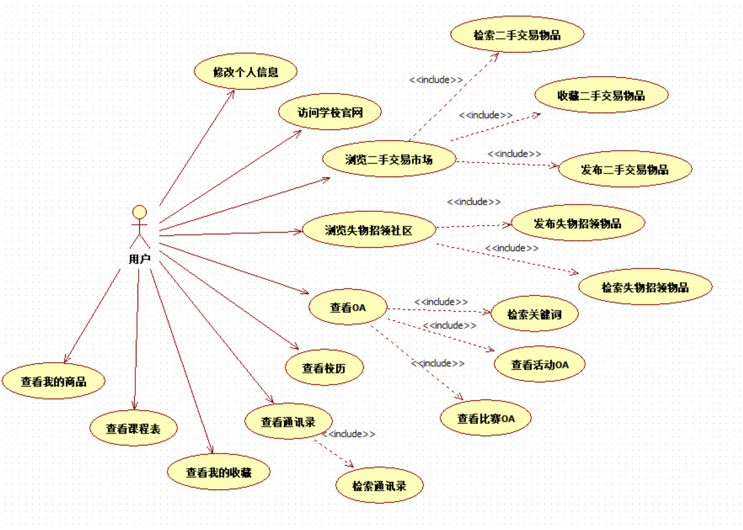
图3 用户用例图
2.3.2管理员模块
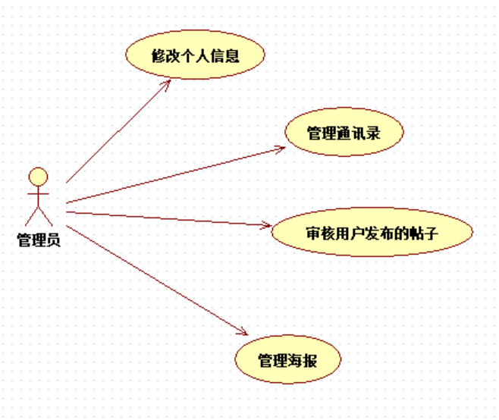
图4 管理员用例图
- 学校生活平台系统活动图
  - 系统活动图
系统活动图是UML中的一种图表，用于描述系统中的动态行为，特别是系统的活动流程。它强调从一个活动（操作或行为）到另一个活动的控制流。以下是系统中每个活动对应的活动图。
    - 登录模块
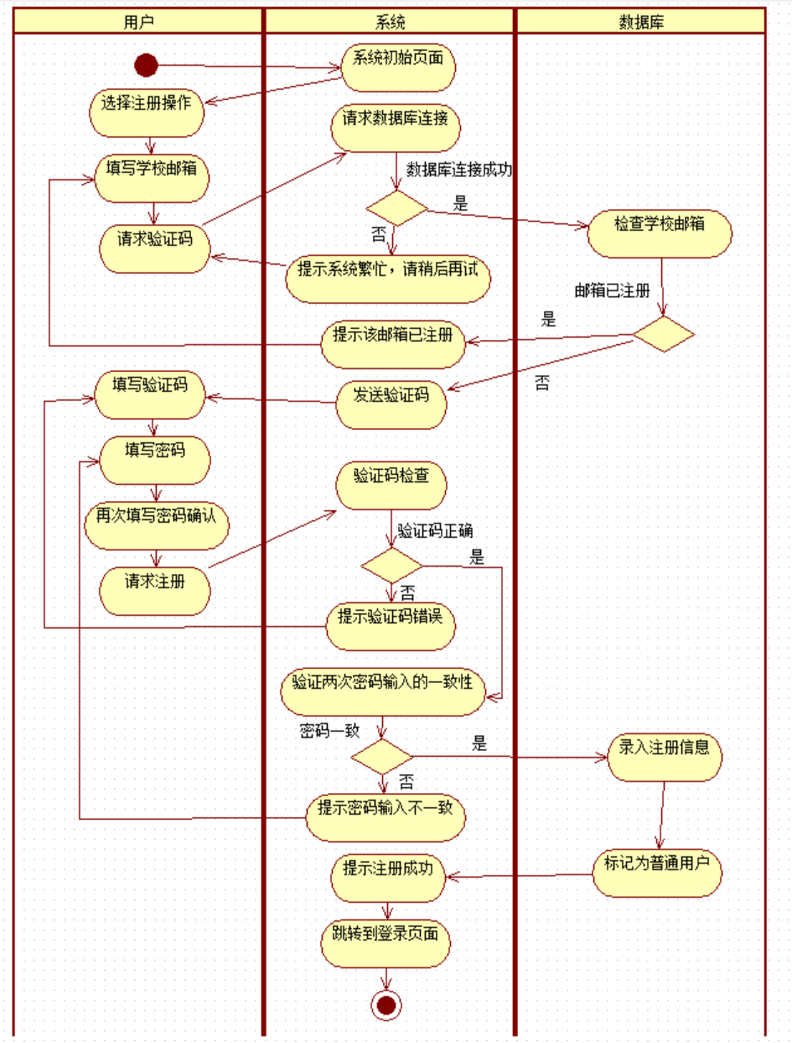
图5 用户注册活动图
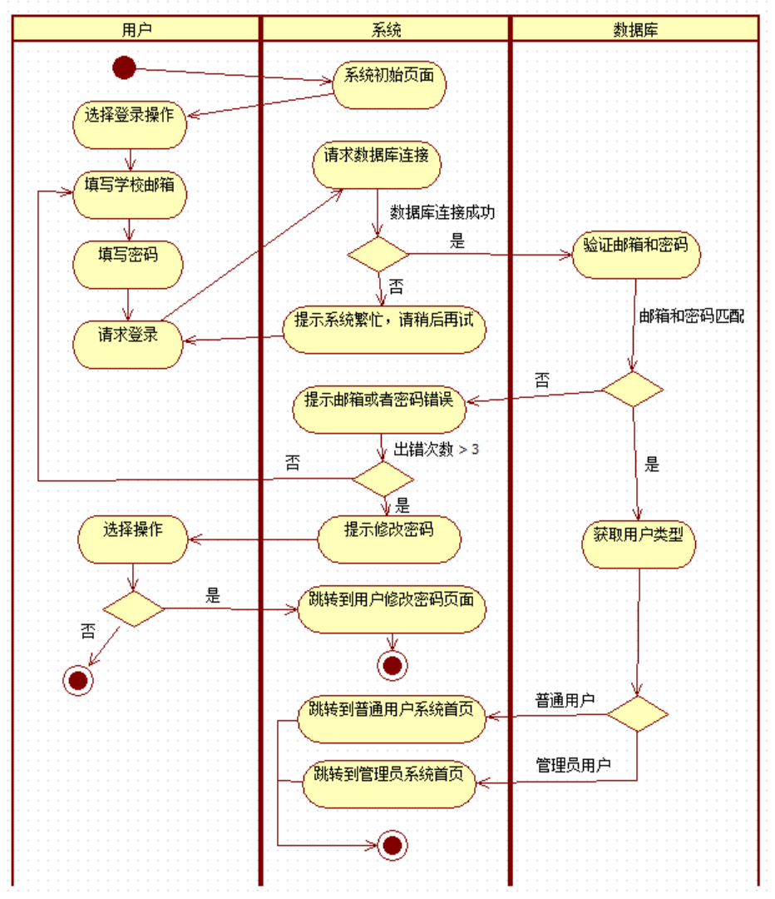
图6 用户登录活动图
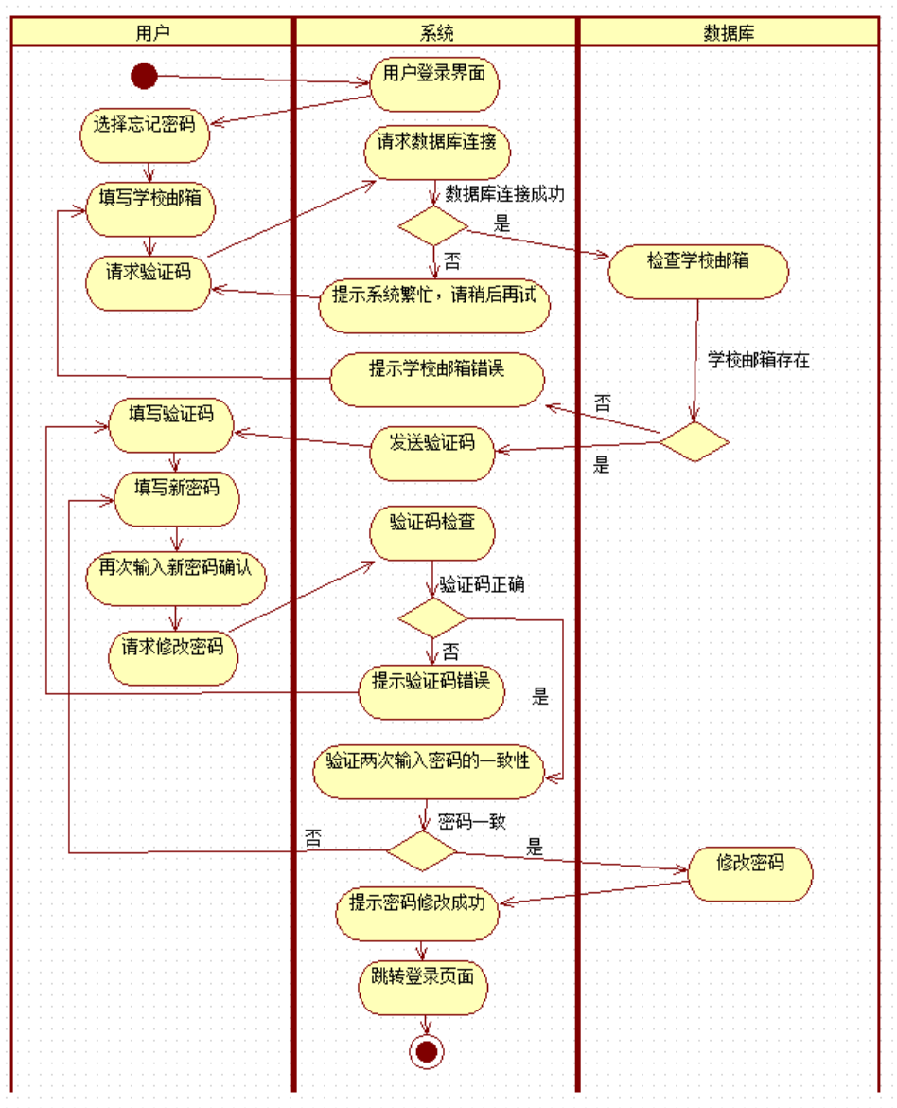
图7 用户修改密码活动图
    - 用户模块
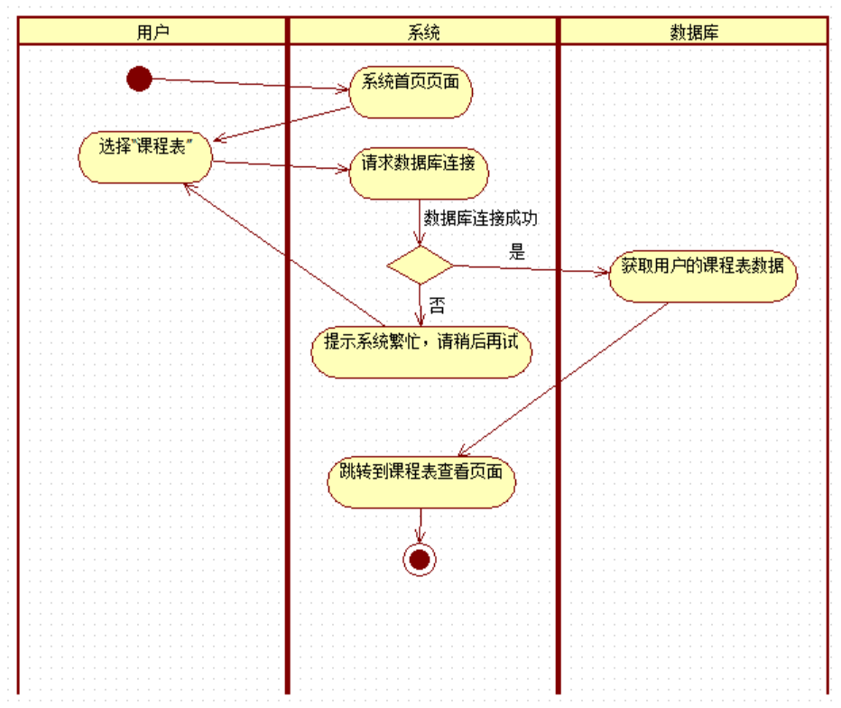
图8 查看课程表活动图
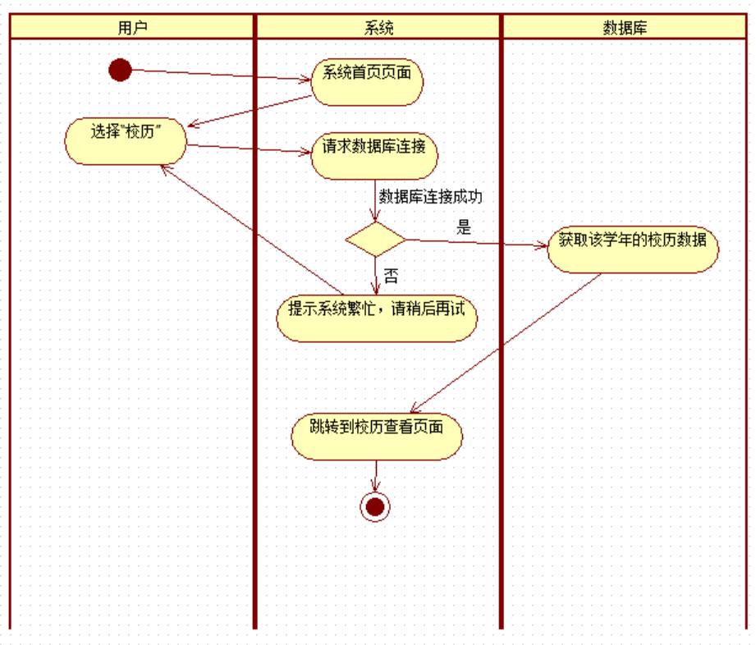
图9 查看校历活动图
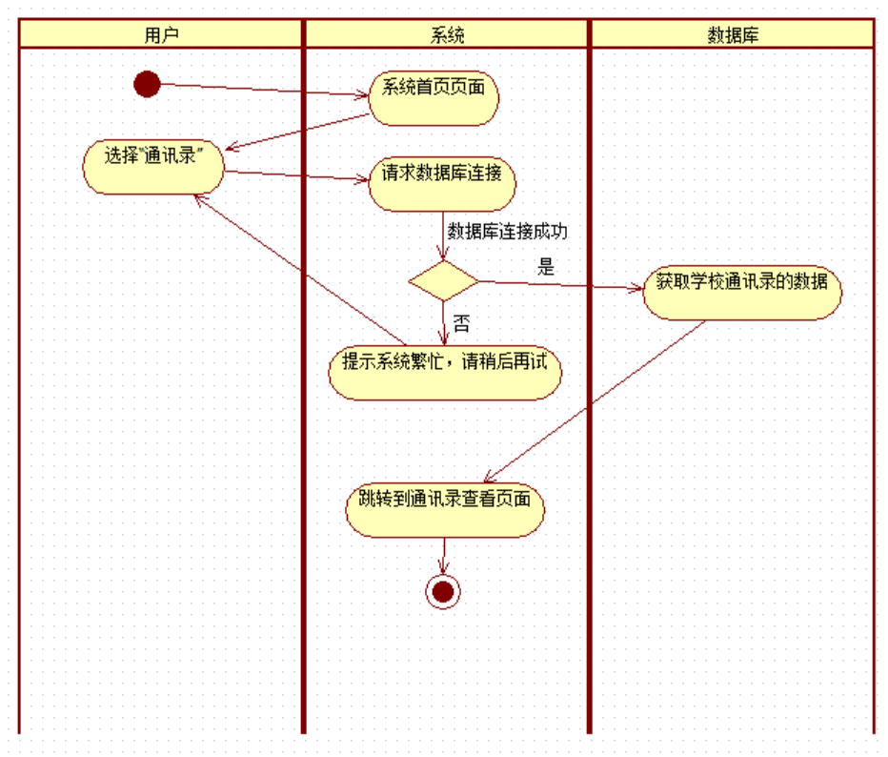
图10 查看通讯录活动图
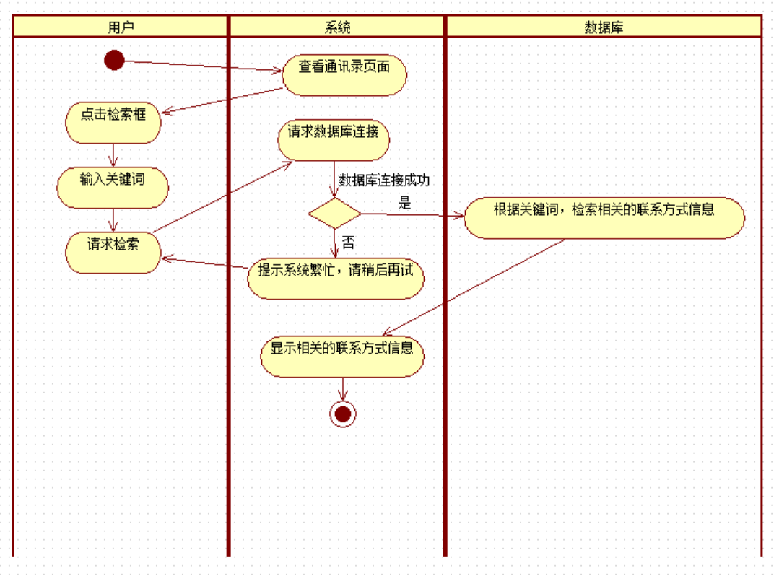
图11 检索通讯录
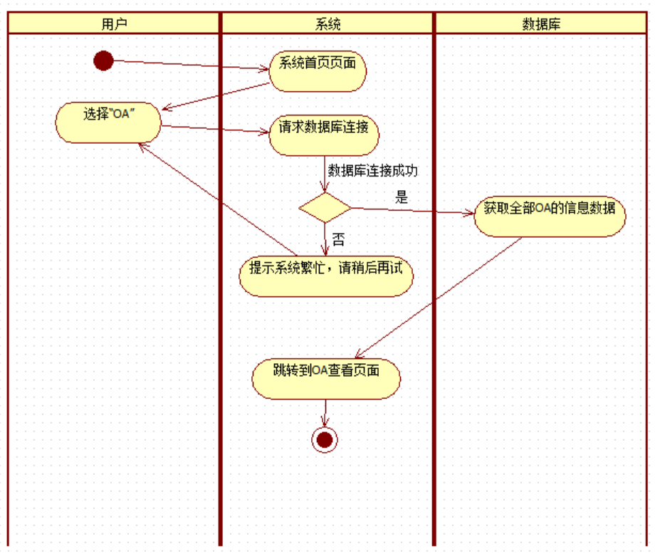
图12 查看OA活动图
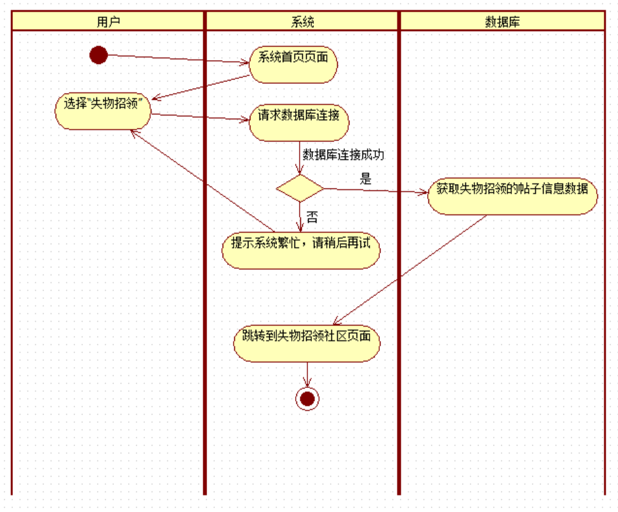
图13 浏览失物招领社区活动图
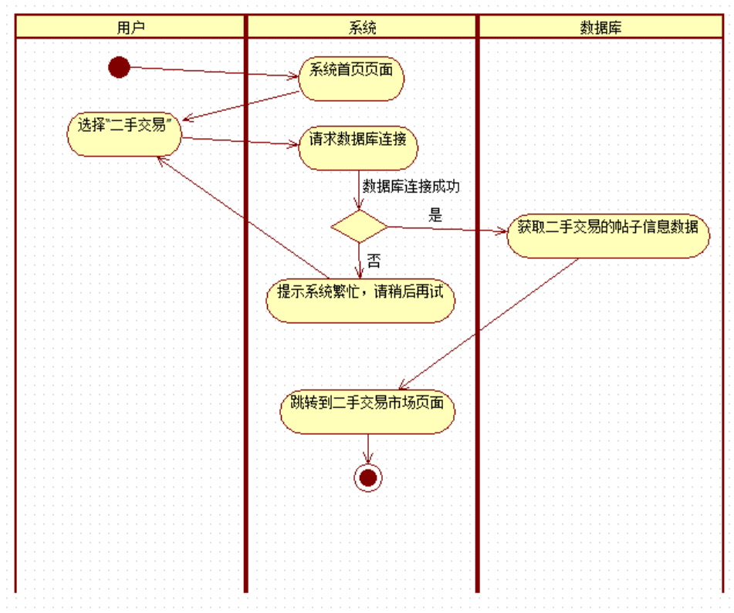
图14 浏览二手交易市场活动图
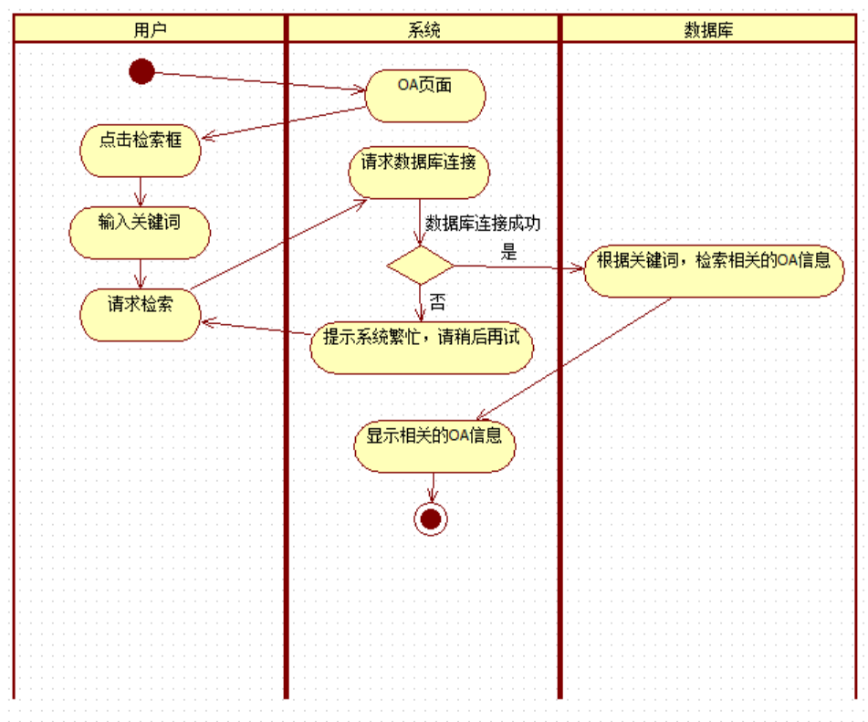
图15 检索OA关键词活动图
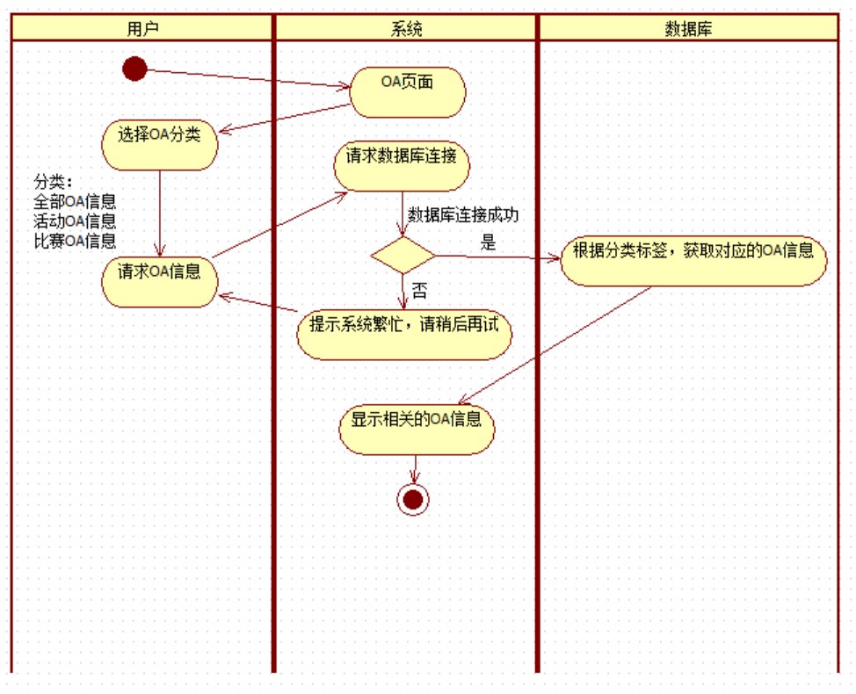
图16 查看OA分类信息活动图
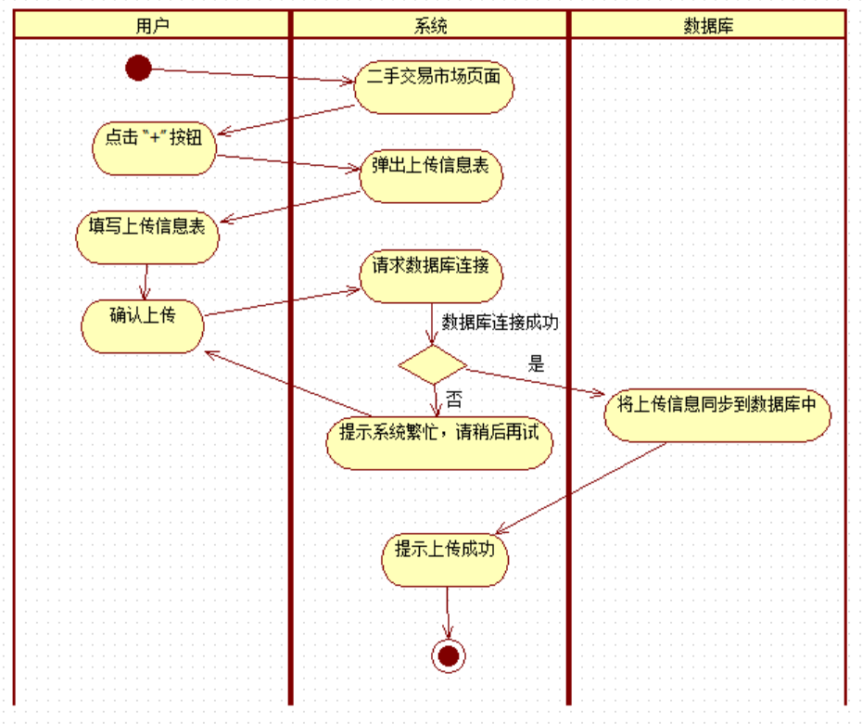
图17 发布二手交易帖子活动图
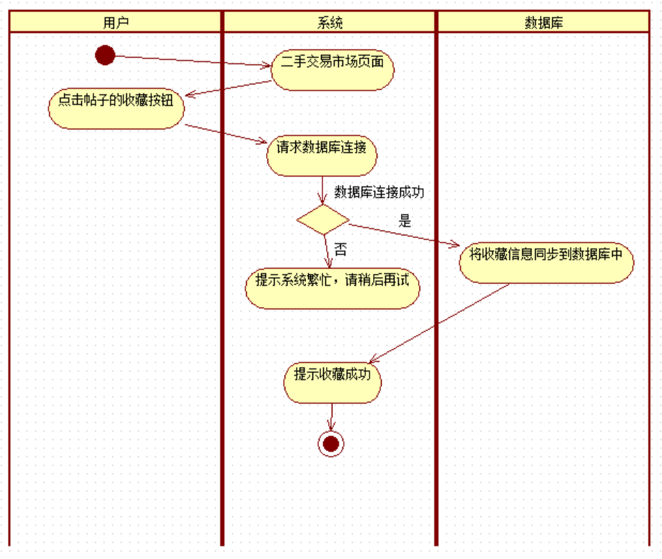
图18 收藏二手交易帖子活动图
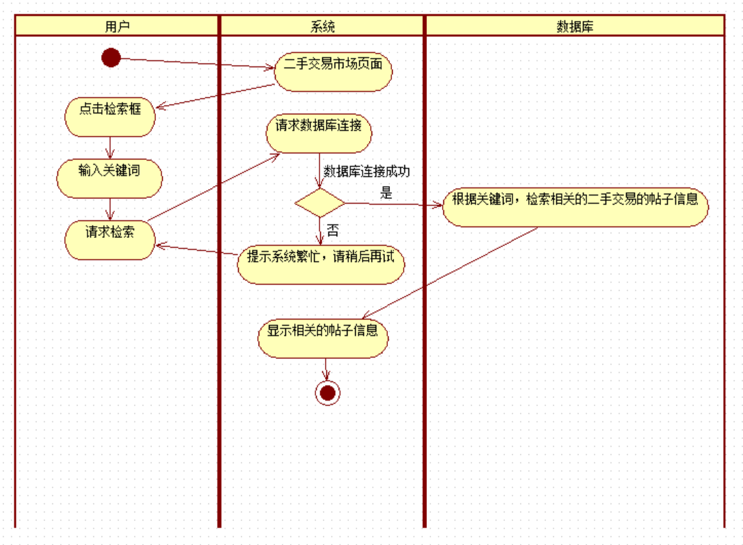
图19 检索二手交易物品
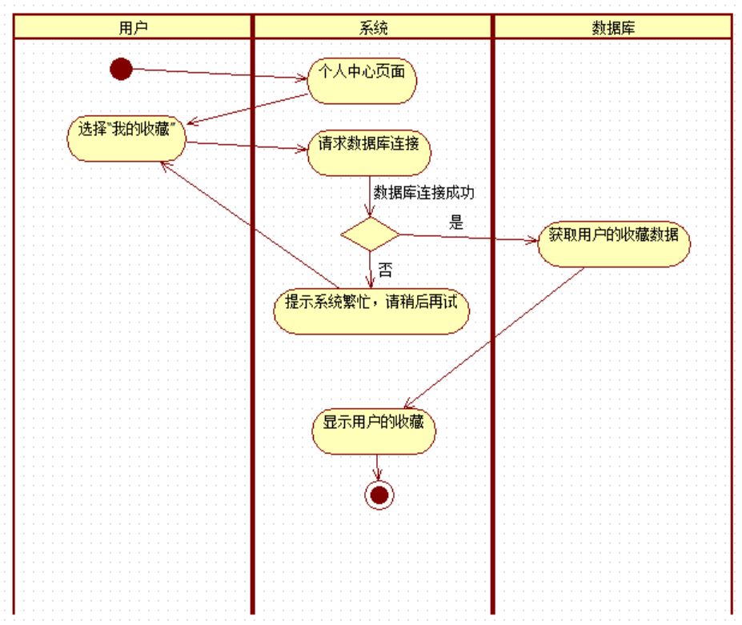
图20 查看我的收藏活动图
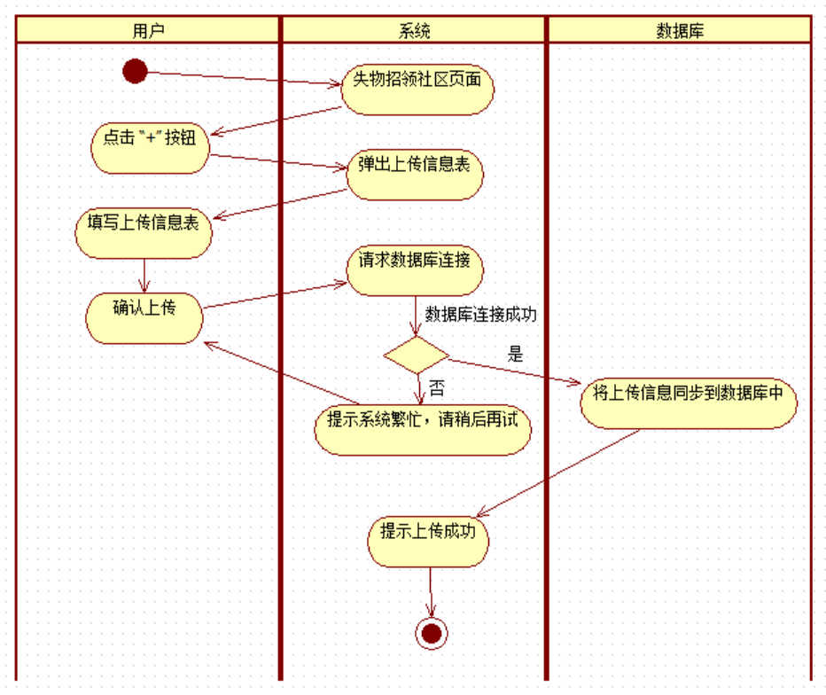
图21 发布失物招领帖子活动图
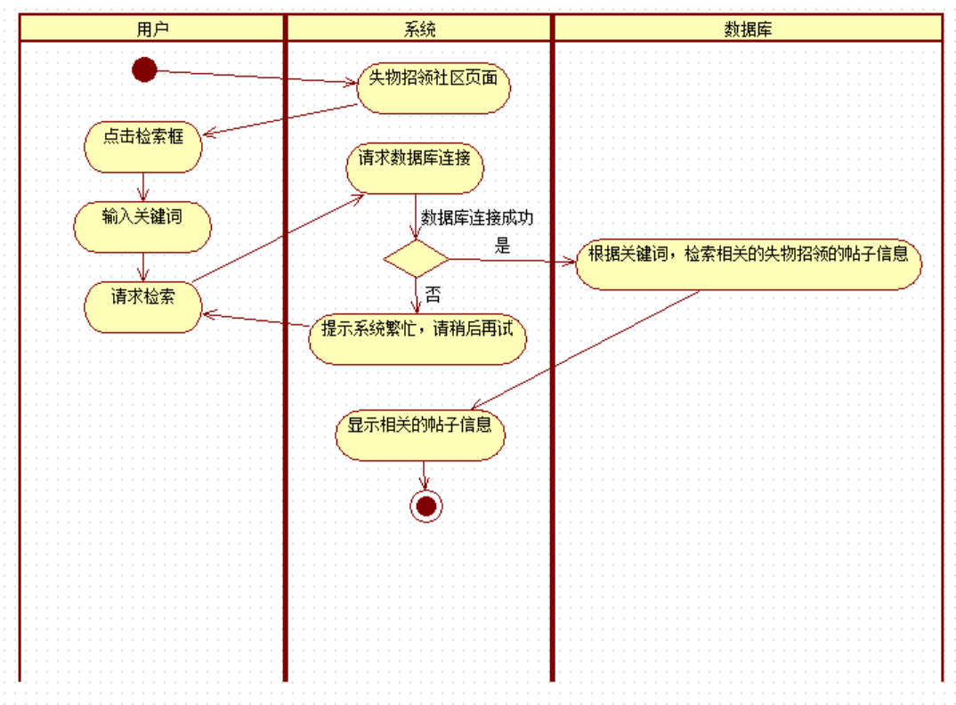
图22 检索失物招领物品
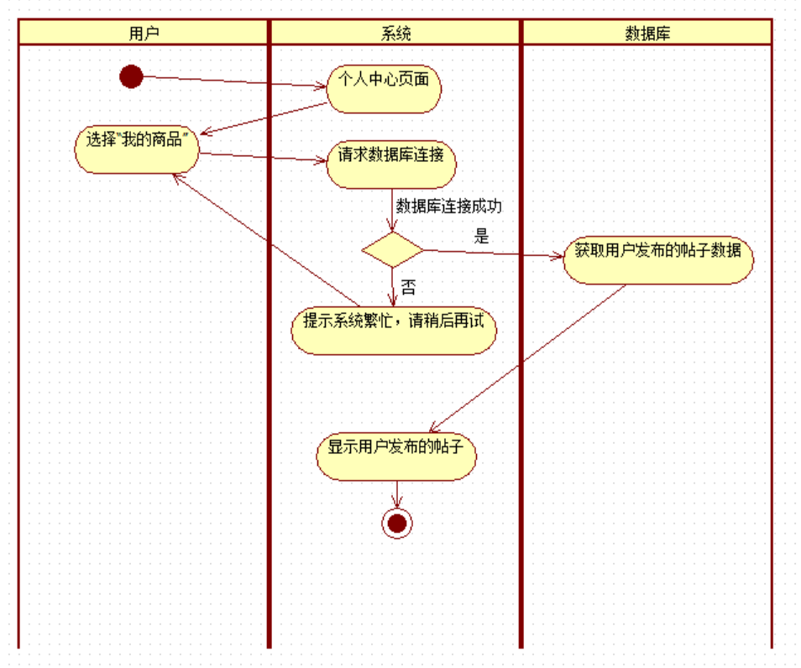
图23 查看我的商品活动图
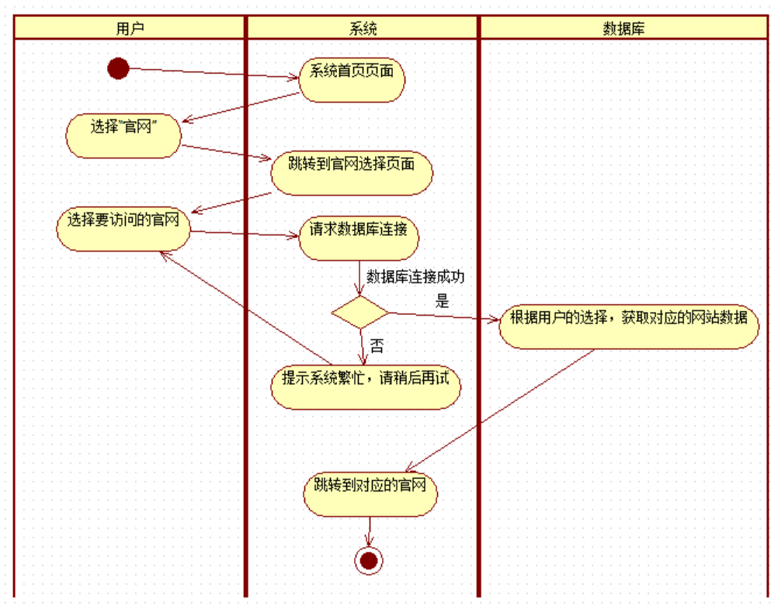
图24 访问学校官网活动图
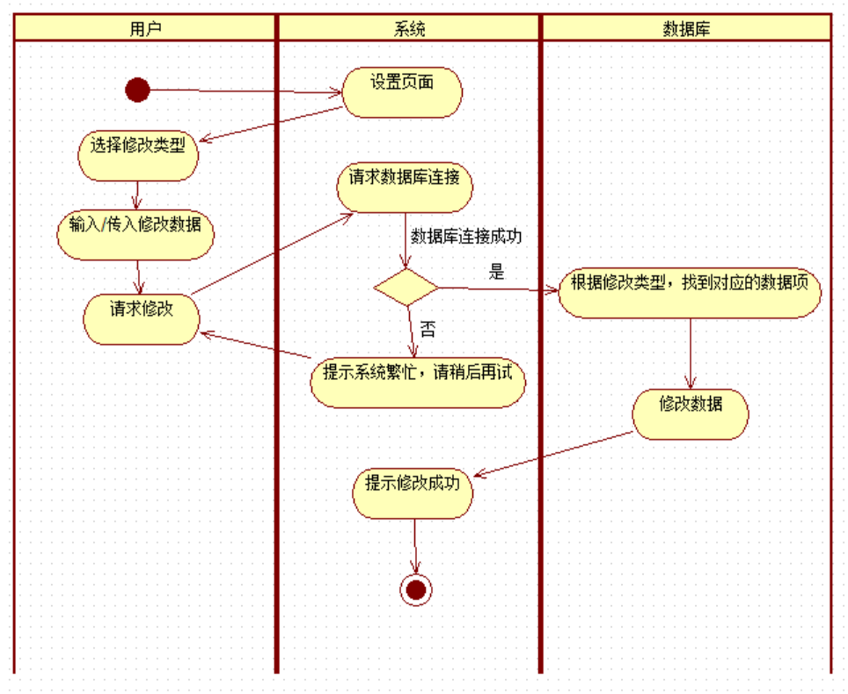
图25 用户修改个人信息活动图
    - 管理员模块
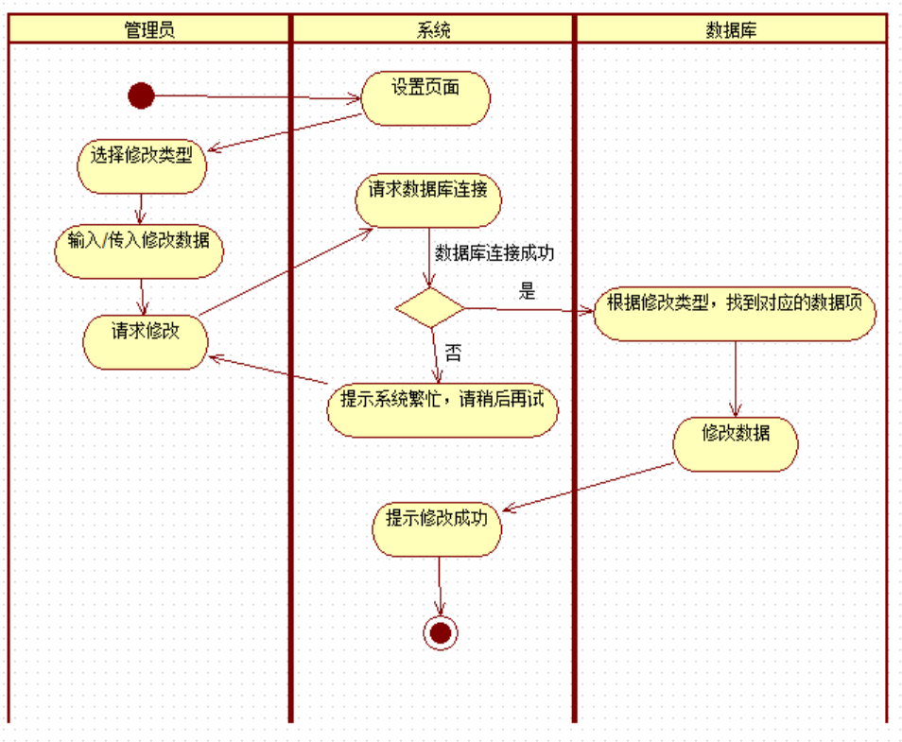
图26 管理员修改个人信息活动图
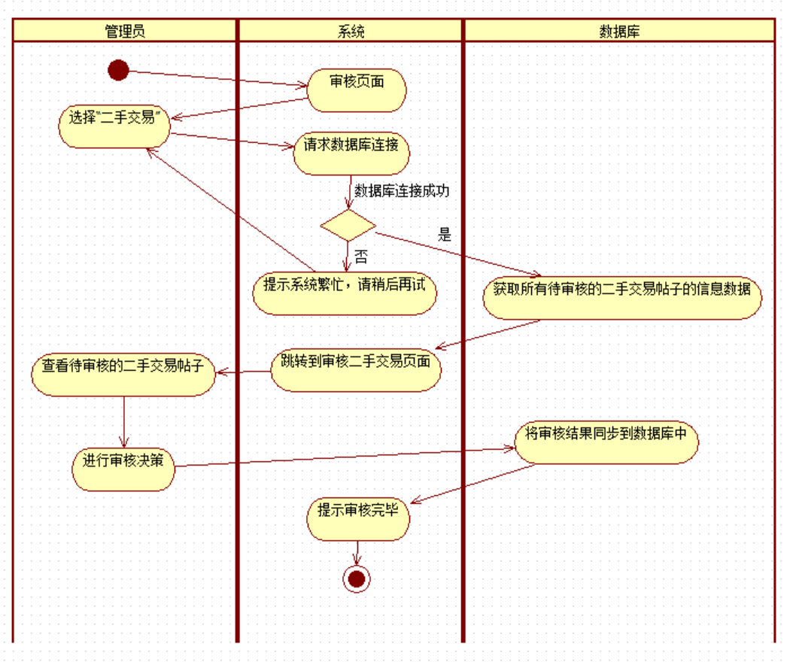
图27 审核二手交易帖子活动图
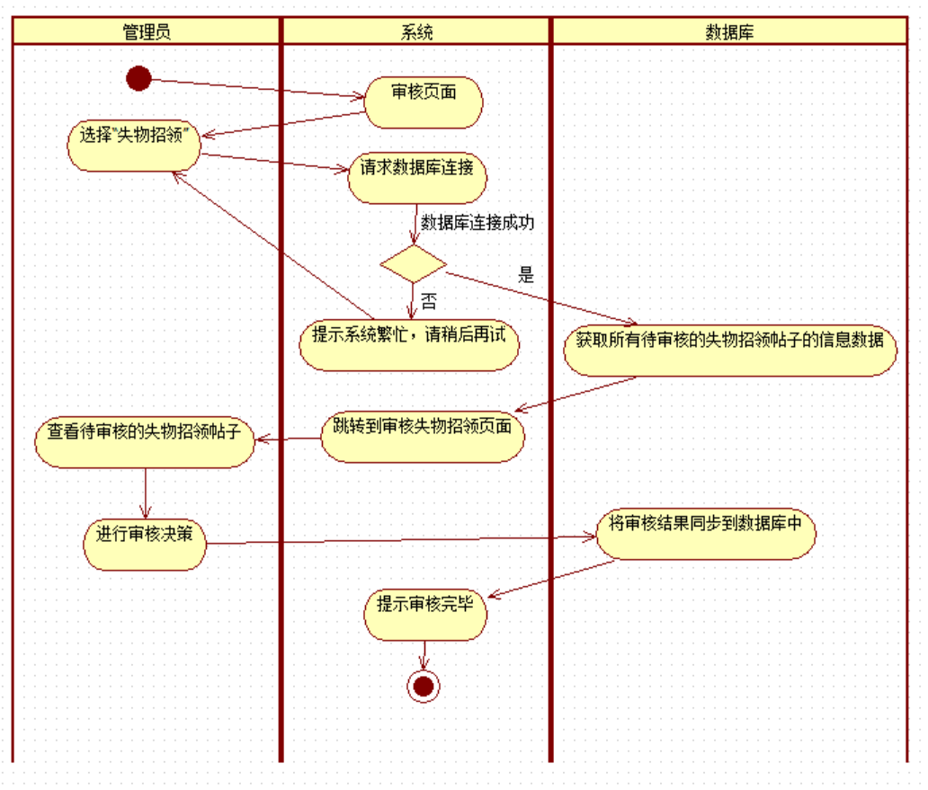
图28 审核失物招领帖子活动图
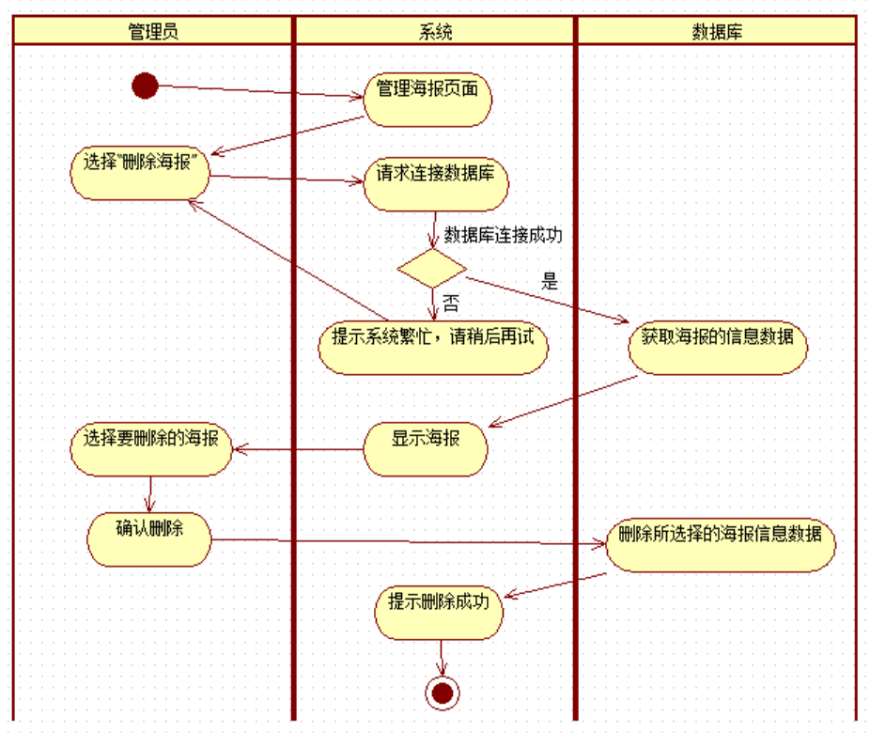
图29 删除海报活动图
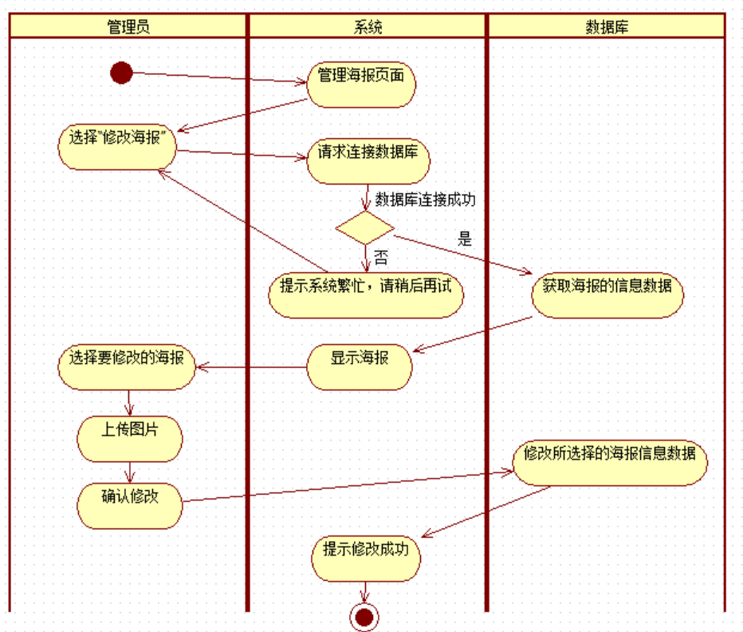
图30 修改海报活动图
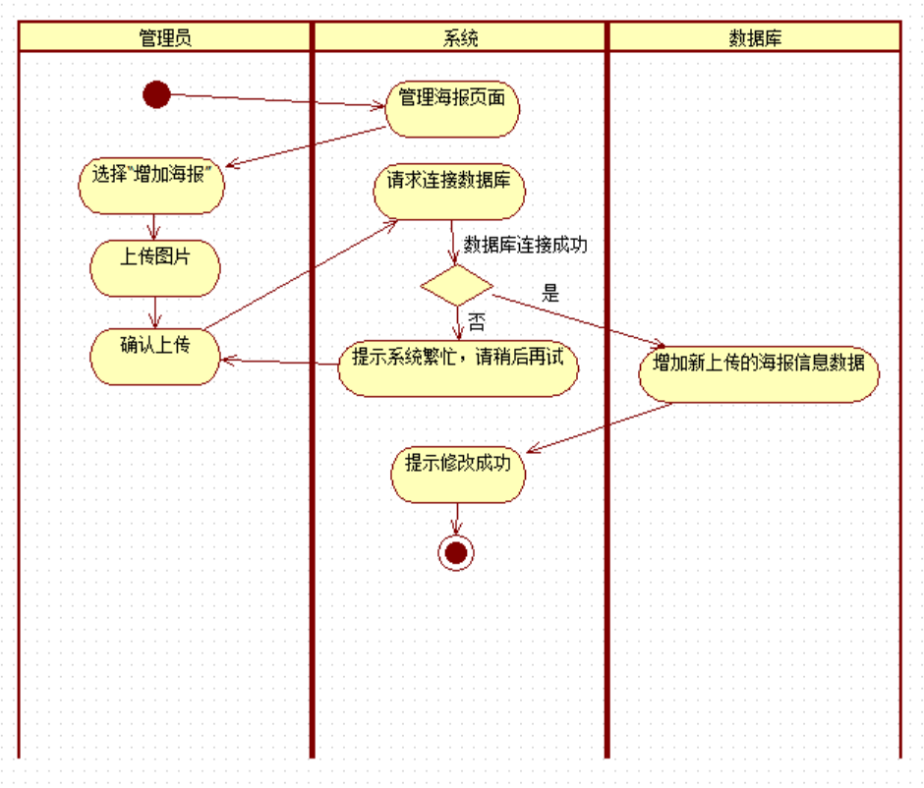
图31 增加海报活动图
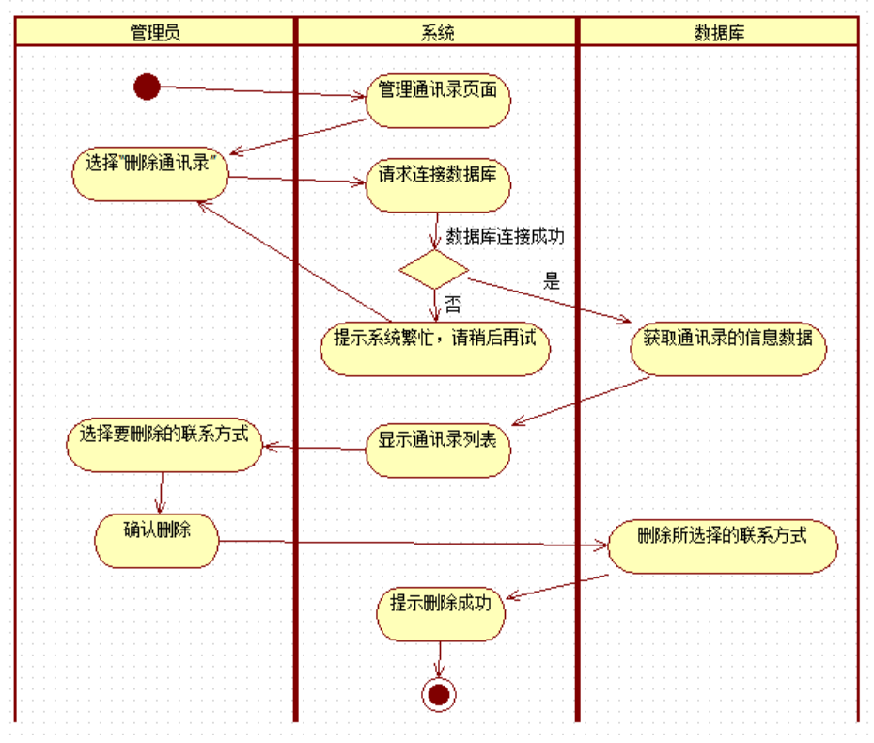
图32 删除通讯录活动图
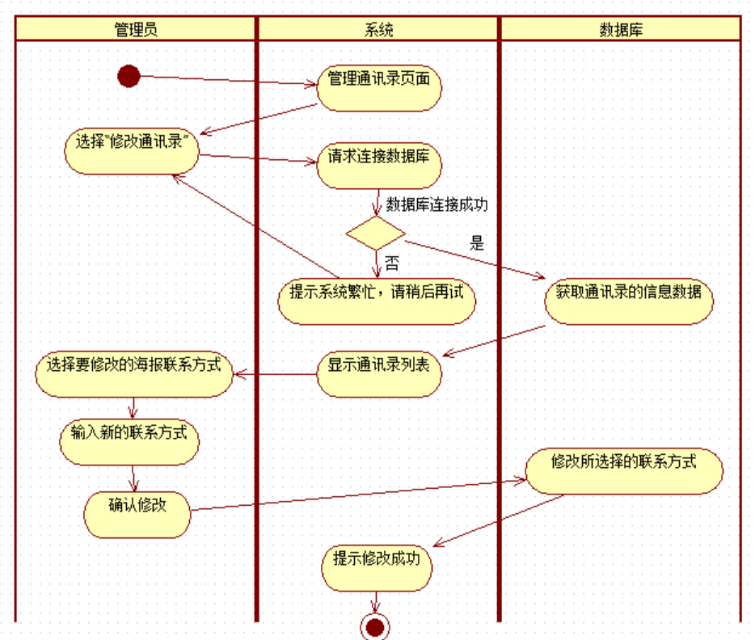
图33 修改通讯录活动图
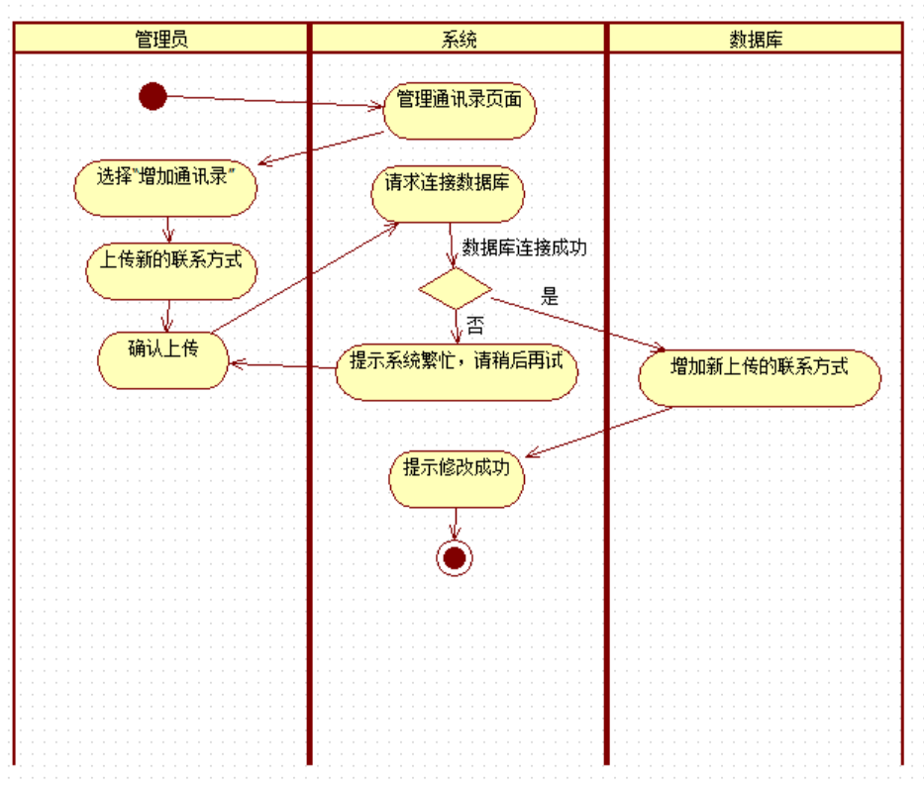
图34 增加通讯录活动图

4. 校园生活平台系统详细用例叙述及用例图的关系
4.1系统用例详细叙述
根据系统业务流程和系统用例简述写出项目的用例叙述
4.1.1登录模块
用例名称 | 用户注册
用例编号 | Sign-1
参与者 | 未注册用户
用例简述 | 未注册用户进入注册页面进行注册
优先级 | 1
状态 | 进行中
前置条件 | 进入注册页面
后置条件 | 注册成功，跳转登录页面
基本事件流 | - 用户进入主界面后点击注册按钮  - 系统响应用户点击，进入注册页面进行用户注册  - 用户输入注册所需信息  - 用户点击提交按钮提交注册信息表  - 系统获取用户注册信息，存入数据库中，完成注册
可选操作流程 | 无
被泛化的用例 | 无
被包含的用例 | 无
被扩展的用例 | 无

用例名称 | 用户登录
用例编号 | Sign-2
参与者 | 已注册的用户
用例简述 | 已注册的用户由登录页面进行登录操作，登录各自的账号
优先级 | 1
状态 | 进行中
前置条件 | 进入登录页面
后置条件 | 登录成功，跳转用户使用页面
基本事件流 | - 用户输入用户名和密码  - 系统验证用户名和密码  - 输入账号错误——“显示用户账号错误”，系统提示用户账号错误，需要输入正确的用户信息才能登录进入班级管理系统  - 输入密码错误——“显示用户密码错误”，系统提示用户密码错误，需要输入正确的用户信息才能登录进入班级管理系统  - 用户点击登录  - 系统响应用户登录请求，登录进入校园平台
可选操作流程 | 无
被泛化的用例 | 无
被包含的用例 | 无
被扩展的用例 | 无

用例名称 | 用户修改密码
用例编号 | Sign-3
参与者 | 已注册的用户
用例简述 | 已注册的用户修改密码
优先级 | 1
状态 | 进行中或通过审查
前置条件 | 数据库中存在当前账户；用户进入修改密码页面
后置条件 | 修改成功，跳转进入修改成功页面；修改同步到数据库
基本事件流 | 忘记密码——用户未登录 | 修改密码——用户已登录
 | - 用户通过验证码等方式进行账号验证  - 用户输入新密码  - 用户点击密码修改按钮  - 系统收到用户密码修改的请求，获取用户输入的新密码，将修改同步到数据库 | - 用户从个人信息页面进入密码修改页面  - 用户输入新密码  - 用户点击密码修改按钮  - 系统收到用户密码修改的请求，获取用户输入的新密码，将修改同步到数据库
可选操作流程 | 无
被泛化的用例 | 无
被包含的用例 | 无
被扩展的用例 | 无

4.1.2用户模块
- 检索模块
用例名称 | 用户检索OA关键词
用例编号 | User-1
参与者 | 已登录的系统用户
用例简述 | 已登录的用户在主页点击进入OA页面，根据关键词检索相关的OA信息
优先级 | 1
状态 | 进行中
前置条件 | 进入OA页面
后置条件 | 检索成功，显示检索出的相关OA信息
基本事件流 | - 用户输入关键字。  - 点击查询按钮。  - 系统获取用户查询的关键字进行检索，将查询结果显示到页面上
可选操作流程 | 无
被泛化的用例 | 无
被包含的用例 | “用户登录”用例
被扩展的用例 | 无

用例名称 | 用户检索二手交易物品
用例编号 | User-2
参与者 | 已登录的系统用户
用例简述 | 已登录的用户在主页点击进入二手交易市场页面，根据关键词检索相关的二手交易帖子信息
优先级 | 1
状态 | 进行中
前置条件 | 进入二手交易市场页面
后置条件 | 检索成功，显示检索出的二手交易帖子
基本事件流 | - 用户输入关键字。  - 点击查询按钮。  - 系统获取用户查询的关键字进行检索，将查询结果显示到页面上
可选操作流程 | 无
被泛化的用例 | 无
被包含的用例 | “用户登录”用例
被扩展的用例 | 无

用例名称 | 用户检索失物招领物品
用例编号 | User-3
参与者 | 已登录的系统用户
用例简述 | 已登录的用户在主页点击进入失物招领社区页面，根据关键词检索相关的失物招领帖子信息
优先级 | 1
状态 | 进行中
前置条件 | 进入失物招领社区页面
后置条件 | 检索成功，显示检索出的失物招领帖子
基本事件流 | - 用户输入关键字。  - 点击查询按钮。  - 系统获取用户查询的关键字进行检索，将查询结果显示到页面上
可选操作流程 | 无
被泛化的用例 | 无
被包含的用例 | “用户登录”用例
被扩展的用例 | 无

用例名称 | 用户检索通讯录
用例编号 | User-4
参与者 | 已登录的系统用户
用例简述 | 已登录的用户在主页点击进入查看通讯录页面，根据关键词检索相关的联系方式信息
优先级 | 1
状态 | 进行中
前置条件 | 进入查看通讯录页面
后置条件 | 检索成功，显示检索出的联系方式
基本事件流 | - 用户输入关键字。  - 点击查询按钮。  - 系统获取用户查询的关键字进行检索，将查询结果显示到页面上
可选操作流程 | 无
被泛化的用例 | 无
被包含的用例 | “用户登录”用例
被扩展的用例 | 无

- 查看模块
用例名称 | 用户查看OA
用例编号 | User-5
参与者 | 已登录的系统用户
用例简述 | 已登录的用户在主页点击进入OA页面查看OA具体信息
优先级 | 1
状态 | 进行中
前置条件 | 用户已登录系统并处于主页
后置条件 | 进入OA页面
基本事件流 | 1. 用户在系统首页选择“OA”。  2. 系统请求数据库连接。  3. 数据库连接成功跳转OA查看页面。
可选操作流程 | 无
被泛化的用例 | 无
被包含的用例 | “用户登录”用例
被扩展的用例 | “检索比赛”用例，“检索活动”用例

用例名称 | 用户查看校历
用例编号 | User-6
参与者 | 已登录的系统用户
用例简述 | 已登录的用户在主页点击进入校历查看校历具体信息
优先级 | 1
状态 | 进行中
前置条件 | 用户已登录系统并处于主页
后置条件 | 进入校历页面
基本事件流 | 1. 用户在系统首页选择“校历”。  2. 系统请求数据库连接。  3. 数据库连接成功跳转校历查看页面。
可选操作流程 | 无
被泛化的用例 | 无
被包含的用例 | “用户登录”用例
被扩展的用例 | 无

用例名称 | 用户查看我的收藏
用例编号 | User-7
参与者 | 已登录的系统用户
用例简述 | 已登录的用户在个人中心查看自己的收藏信息
优先级 | 1
状态 | 进行中
前置条件 | 用户已登录系统并处于个人中心页面
后置条件 | 显示用户的收藏列表
基本事件流 | 1. 用户在个人中心选择“我的收藏”。  2. 系统请求数据库连接。  3. 数据库连接成功显示用户的收藏列表。
可选操作流程 | 无
被泛化的用例 | 无
被包含的用例 | “用户登录”用例
被扩展的用例 | 无

用例名称 | 用户查看课程表
用例编号 | User-8
参与者 | 已登录的系统用户
用例简述 | 已登录的用户在主页查看自己课程表的具体信息
优先级 | 1
状态 | 进行中
前置条件 | 用户已登录系统并处于主页
后置条件 | 显示用户的课程表
基本事件流 | 1. 用户在主页选择“课程表”。  2. 系统请求数据库连接。  3. 数据库连接成功显示用户的课程表。
可选操作流程 | 无
被泛化的用例 | 无
被包含的用例 | “用户登录”用例
被扩展的用例 | 无

用例名称 | 用户查看通讯录
用例编号 | User-9
参与者 | 已登录的系统用户
用例简述 | 已登录的用户在主页查看功能室，教师等的具体联系信息
优先级 | 1
状态 | 进行中
前置条件 | 用户已登录系统并处于主页
后置条件 | 显示通讯录列表
基本事件流 | 1. 用户在主页选择“通讯录”。  2. 系统请求数据库连接。  3. 数据库连接成功显示通讯录列表。
可选操作流程 | 无
被泛化的用例 | 无
被包含的用例 | “用户登录”用例
被扩展的用例 | 无

用例名称 | 用户查看我的商品
用例编号 | User-10
参与者 | 已登录的系统用户
用例简述 | 已登录的用户在个人中心查看自己发布的帖子信息
优先级 | 1
状态 | 进行中
前置条件 | 用户已登录系统并处于个人中心页面
后置条件 | 显示用户发布帖子的列表
基本事件流 | 1. 用户在个人中心选择“我的商品”。  2. 系统请求数据库连接。  3. 数据库连接成功显示用户发布帖子的列表。
可选操作流程 | 无
被泛化的用例 | 无
被包含的用例 | “用户登录”用例
被扩展的用例 | 无

- 访问模块
用例名称 | 用户访问学校官网
用例编号 | User-11
参与者 | 已登录的系统用户
用例简述 | 已登录的用户点击后能够直接跳转学校官网页面
优先级 | 1
状态 | 进行中
前置条件 | 用户已登录系统并处于主页
后置条件 | 显示学校官网页面
基本事件流 | 1. 用户在主页选择“官网”。  2. 系统跳转到官网选择页面。  3. 用户选择要访问的官网。  4. 数据库连接成功跳转到对应的官网。
可选操作流程 | 无
被泛化的用例 | 无
被包含的用例 | “用户登录”用例
被扩展的用例 | 无

- 修改模块
用例名称 | 用户修改个人信息
用例编号 | User-12
参与者 | 已登录的系统用户
用例简述 | 已登录的用户在个人主页可以修改个人信息
优先级 | 1
状态 | 进行中
前置条件 | 用户已登录系统并处于主页
后置条件 | 修改成功，提示用户
基本事件流 | 1. 用户在设置页面选择修改类型。  2. 用户输入/传入修改数据。  3. 系统请求数据库连接。  4. 数据库连接成功系统提示修改成功。
可选操作流程 | 无
被泛化的用例 | 无
被包含的用例 | “用户登录”用例
被扩展的用例 | 无

- 发布模块
用例名称 | 用户发布二手交易物品
用例编号 | User-13
参与者 | 已登录的系统用户
用例简述 | 已登录的用户能够发布个人闲置物品，需填写交易物品价格等具体信息
优先级 | 1
状态 | 进行中
前置条件 | 用户已登录系统并处于二手交易市场页面
后置条件 | 发布成功，提示用户
基本事件流 | 1. 用户点击“+”按钮。  2. 系统弹出上传信息表。  3. 用户填写上传信息表确认上传。  4. 系统请求数据库连接。  5. 数据库连接成功提示上传成功。
可选操作流程 | 无
被泛化的用例 | 无
被包含的用例 | “用户登录”用例，“浏览二手交易市场”用例
被扩展的用例 | 无

用例名称 | 用户发布失物招领
用例编号 | User-14
参与者 | 已登录的系统用户
用例简述 | 已登录的用户能够发布丢失或者捡到的物品帖子，需填写具体信息，如发布相关图片等信息
优先级 | 1
状态 | 进行中
前置条件 | 用户已登录系统并处于失物招领页面
后置条件 | 发布成功，提示用户
基本事件流 | 1. 用户点击“+”按钮。  2. 系统弹出上传信息表。  3. 用户填写上传信息表确认上传。  4. 系统请求数据库连接。  5. 数据库连接成功提示上传成功。
可选操作流程 | 无
被泛化的用例 | 无
被包含的用例 | “用户登录”用例，“浏览失物招领社区”用例
被扩展的用例 | 无

- 收藏模块
用例名称 | 用户收藏二手交易物品
用例编号 | User-15
参与者 | 已登录的系统用户
用例简述 | 已登录的用户能够收藏二手交易物品信息，在我的收藏查看
优先级 | 1
状态 | 进行中
前置条件 | 用户已登录系统并处于二手交易市场页面
后置条件 | 收藏成功，提示用户
基本事件流 | 1. 用户点击帖子的收藏按钮。  2. 系统请求数据库连接。  3. 数据库连接成功，系统提示收藏成功。
可选操作流程 | 无
被泛化的用例 | 无
被包含的用例 | “用户登录”用例，“浏览二手交易市场”用例
被扩展的用例 | 无

- 浏览模块
用例名称 | 用户浏览二手交易市场
用例编号 | User-16
参与者 | 已登录的系统用户
用例简述 | 已登录的用户能够浏览二手交易物品列表
优先级 | 1
状态 | 进行中
前置条件 | 用户已登录系统
后置条件 | 成功跳转到二手交易市场页面
基本事件流 | 1. 用户在系统首页选择“二手交易”。  2. 系统请求数据库连接。  3. 数据库连接成功，系统跳转到二手交易市场页面。
可选操作流程 | 无
被泛化的用例 | 无
被包含的用例 | “用户登录”用例
被扩展的用例 | 无

用例名称 | 用户浏览失物招领社区
用例编号 | User-17
参与者 | 已登录的系统用户
用例简述 | 已登录的用户能够浏览失物招领物品列表
优先级 | 1
状态 | 进行中
前置条件 | 用户已登录系统
后置条件 | 成功跳转到失物招领社区页面
基本事件流 | 1. 用户在系统首页选择“二手交易”。  2. 系统请求数据库连接。  3. 数据库连接成功，系统跳转到失物招领社区页面。
可选操作流程 | 无
被泛化的用例 | 无
被包含的用例 | “用户登录”用例
被扩展的用例 | 无

4.1.3管理员模块
- 审核模块
用例名称 | 管理员审核二手交易物品帖子
用例编号 | Manager-1
参与者 | 已登录的系统管理员
用例简述 | 已登录的管理员审核发布的帖子是否符合发布规则
优先级 | 1
状态 | 进行中
前置条件 | 管理员已登录系统
后置条件 | 审核完成，提示管理员
基本事件流 | 1. 管理员选择“二手交易”。  2. 系统请求数据库连接，跳转到审核二手交易页面。  3. 管理员查看待审核的二手交易帖子。  4. 管理员进行审核决策。  5. 系统将审核结果同步到数据库中，系统提示审核完毕。
可选操作流程 | 无
被泛化的用例 | 无
被包含的用例 | “用户登录”用例
被扩展的用例 | 无

用例名称 | 管理员审核失物招领帖子
用例编号 | Manager-2
参与者 | 已登录的系统管理员
用例简述 | 已登录的管理员审核发布的帖子是否符合发布规则
优先级 | 1
状态 | 进行中
前置条件 | 管理员已登录系统
后置条件 | 审核完成，提示管理员
基本事件流 | 1. 管理员选择“失物招领”。  2. 系统请求数据库连接，跳转到审核失物招领页面。  3. 管理员查看待审核的失物招领帖子。  4. 管理员进行审核决策。  5. 系统将审核结果同步到数据库中，系统提示审核完毕。
可选操作流程 | 无
被泛化的用例 | 无
被包含的用例 | “用户登录”用例
被扩展的用例 | 无

- 修改模块
用例名称 | 管理员修改个人信息
用例编号 | Manager-3
参与者 | 已登录的系统管理员
用例简述 | 已登录的管理员在个人主页可以修改个人信息
优先级 | 1
状态 | 进行中
前置条件 | 管理员已登录系统
后置条件 | 修改成功，提示管理员
基本事件流 | 1. 管理员在设置页面选择修改类型。  2. 管理员输入/传入修改数据。  3. 系统请求数据库连接。  4. 数据库连接成功系统提示修改成功。
可选操作流程 | 无
被泛化的用例 | 无
被包含的用例 | “用户登录”用例
被扩展的用例 | 无

- 管理海报模块
用例名称 | 管理员增加海报
用例编号 | Manager-4
参与者 | 已登录的系统管理员
用例简述 | 已登录的管理员可以在海报界面增加新的海报
优先级 | 1
状态 | 进行中
前置条件 | 管理员已登录系统并处于管理海报页面
后置条件 | 海报增加成功，提示管理员
基本事件流 | 1. 管理员选择“增加海报”。  2. 管理员上传图片并确认上传。  3. 系统请求数据库连接。  4. 数据库连接成功，系统提示修改成功。
可选操作流程 | 无
被泛化的用例 | 无
被包含的用例 | “用户登录”用例
被扩展的用例 | 无

用例名称 | 管理员删除海报
用例编号 | Manager-5
参与者 | 已登录的系统管理员
用例简述 | 已登录的管理员可以在海报界面删除不需要的海报
优先级 | 1
状态 | 进行中
前置条件 | 管理员已登录系统并处于管理海报页面
后置条件 | 海报删除成功，提示管理员
基本事件流 | 1. 管理员选择“删除海报”。  2. 管理员选择图片并确认删除。  3. 系统请求数据库连接。  4. 数据库连接成功，系统提示修改成功。
可选操作流程 | 无
被泛化的用例 | 无
被包含的用例 | “用户登录”用例
被扩展的用例 | 无

用例名称 | 管理员修改海报
用例编号 | Manager-6
参与者 | 已登录的系统管理员
用例简述 | 已登录的管理员可以在海报界面替换不需要的海报
优先级 | 1
状态 | 进行中
前置条件 | 管理员已登录系统并处于管理海报页面
后置条件 | 海报修改成功，提示管理员
基本事件流 | 1. 管理员选择“修改海报”。  2. 管理员选择图片并确认修改。  3. 系统请求数据库连接。  4. 数据库连接成功，系统提示修改成功。
可选操作流程 | 无
被泛化的用例 | 无
被包含的用例 | “用户登录”用例
被扩展的用例 | 无

- 管理通讯录模块
用例名称 | 管理员增加通讯录
用例编号 | Manager-7
参与者 | 已登录的系统管理员
用例简述 | 已登录的管理员可以在通讯录界面增加新的通讯录信息
优先级 | 1
状态 | 进行中
前置条件 | 管理员已登录系统并处于管理通讯录页面
后置条件 | 通讯录增加成功，提示管理员
基本事件流 | 1. 管理员选择“增加通讯录”。  2. 管理员上传新的通讯录信息并确认。  3. 系统请求数据库连接。  4. 数据库连接成功，系统提示修改成功。
可选操作流程 | 无
被泛化的用例 | 无
被包含的用例 | “用户登录”用例
被扩展的用例 | 无

用例名称 | 管理员删除通讯录
用例编号 | Manager-8
参与者 | 已登录的系统管理员
用例简述 | 已登录的管理员可以在通讯录界面删除通讯录信息
优先级 | 1
状态 | 进行中
前置条件 | 管理员已登录系统并处于管理通讯录页面
后置条件 | 通讯录删除成功，提示管理员
基本事件流 | 1. 管理员选择“删除通讯录”。  2. 管理员删除通讯录信息并确认。  3. 系统请求数据库连接。  4. 数据库连接成功，系统提示修改成功。
可选操作流程 | 无
被泛化的用例 | 无
被包含的用例 | “用户登录”用例
被扩展的用例 | 无

用例名称 | 管理员修改通讯录
用例编号 | Manager-9
参与者 | 已登录的系统管理员
用例简述 | 已登录的管理员可以在通讯录界面修改通讯录信息
优先级 | 1
状态 | 进行中
前置条件 | 管理员已登录系统并处于管理通讯录页面
后置条件 | 通讯录修改成功，提示管理员
基本事件流 | 1. 管理员选择“修改通讯录”。  2. 管理员修改通讯录信息并确认。  3. 系统请求数据库连接。  4. 数据库连接成功，系统提示修改成功。
可选操作流程 | 无
被泛化的用例 | 无
被包含的用例 | “用户登录”用例
被扩展的用例 | 无

5. 校园生活平台系统重要业务对象状态图
5.1系统用例详细叙述
通过对涉及很多业务规则的重要业务建立状态图来组织业务规则。
- 商品状态
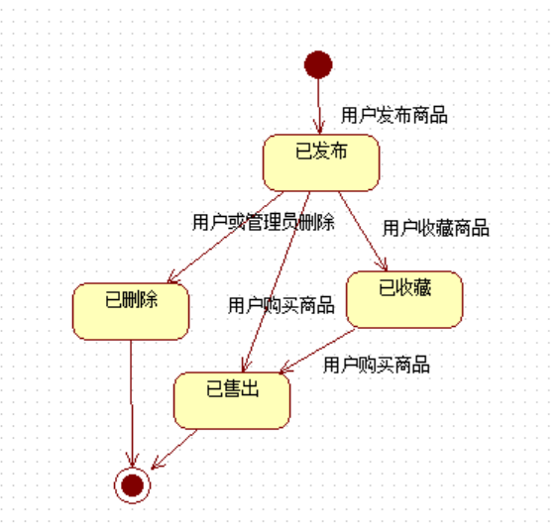
图35 商品状态图
- 帖子状态
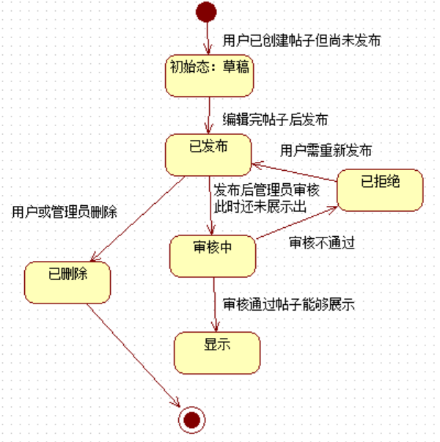
图36 帖子状态图

6. 校园生活平台系统的静态结构
6.1类的说明
生成类图以及各个类之间的关系来建立系统静态结构。
- 类的整体说明
序号 | 类别名 | 类名称 | 解释
1 | 用户 | User | 用户总类别
2 | 管理员 | Manager | 系统管理员用户型类别
3 | 官网 | OfficialWebsite | 学校官方网站信息的实体
4 | OA | OA | 办公自动化系统的实体
5 | 课程表 | CourseTable | 课程安排信息的实体
6 | 校历 | Calendar | 学校年度日程安排的实体
7 | 商品 | Product | 商品信息的实体
8 | 通讯录 | ContactList | 学校通讯录信息的实体
9 | 二手交易物品 | SecondHandItem | 二手交易商品信息的实体
11 | 失物招领物品 | LostAndFoundItem | 失物招领商品信息的实体
11 | 海报 | Posters | 海报信息的实体

- 类的详细说明——类的操作识别
- 类名：用户
操作别名 | 操作名 | 可见性 | 返回值 | 参数 | 抽象 | 静态 | 描述
查看OA | viewOA () | public | OA[] | 关键词 | false | false | 查看OA信息
查看校历 | viewCalendar() | public | Calendar | 无 | false | false | 查看当前校历信息
查看课程表 | viewCourseTable() | public | CourseTable | 无 | false | false | 查看课程表信息
查看我的收藏 | viewFavorites() | public | Goods[] | 无 | false | false | 查看用户收藏的商品列表
查看我的商品 | viewProduct() | public | Product [] | 无 | false | false | 查看用户发布的帖子列表
查看通讯录 | viewContactList() | public | ContactList[] | 无 | false | false | 查看学校的通讯录
浏览失物招领社区 | viewLostAndFound() | public | LostAndFoundItem[] | 无 | false | false | 浏览已发布的失物招领帖子
浏览二手交易市场 | viewSecondHand() | public | SecondHandItem[] | 无 | false | false | 浏览已发布的二手交易帖子
发布失物招领的帖子 | publish LostAndFound() | public | boolean | LostAndFoundItem[] | false | false | 在失物招领社区中发布失物招领的帖子
发布二手交易的帖子 | publish SecondHand() | public | boolean | SecondHandItem[] | false | false | 在二手交易市场中发布二手交易的帖子
收藏二手交易的帖子 | save SecondHand() | public | boolean | SecondHandItem[] | false | false | 在二手交易市场中收藏二手交易的帖子

- 类名：管理员
操作别名 | 操作名 | 可见性 | 返回值 | 参数 | 抽象 | 静态 | 描述
审核用户发布的帖子 | review () | public | boolean | 所有信息审核结果 | false | false | 审核发布的消息是否合格
管理通讯录 | manageContactList() | public | boolean | 通讯录操作类型, 相关数据 | false | false | 对通讯录中的联系方式进行增加、删除或修改操作
管理海报 | manage Posters() | public | boolean | 海报操作类型，相关数据 | false | false | 对海报进行增加，删除或修改操作

- 类名：商品（包含二手交易和失物招领）
操作别名 | 操作名 | 可见性 | 返回值 | 参数 | 抽象 | 静态 | 描述
发布 | publish() | public | boolean | 无 | false | false | 发布新商品
浏览 | browse() | public | Goods | 特定商品ID | false | false | 浏览商品信息
删除 | delete() | public | boolean | 商品ID | false | false | 删除指定商品
检索 | search() | public | List<Product> | 关键词 | false | false | 根据关键词检索相应的商品

- 类名：OA
操作别名 | 操作名 | 可见性 | 返回值 | 参数 | 抽象 | 静态 | 描述
检索 | search () | public | List<OA> | 关键词 | false | false | 根据关键词检索相应的OA信息

- 类名：通讯录
操作别名 | 操作名 | 可见性 | 返回值 | 参数 | 抽象 | 静态 | 描述
检索 | search () | public | List<Contact> | 关键词 | false | false | 根据关键词检索相应的联系方式
增加通讯录 | creatContactList() | public | boolean | ContactList | false | false | 创建并保存一个新的通讯录实体到系统中
删除通讯录 | deleteContactList() | public | boolean | 通讯录ID | false | false | 删除指定ID的通讯录
修改通讯录 | modify ContactList() | public | boolean | 通讯录ID，ContactList | false | false | 修改指定海报的信息

- 类名：二手交易物品
操作别名 | 操作名 | 可见性 | 返回值 | 参数 | 抽象 | 静态 | 描述
收藏 | favoriteItem() | public | boolean | 物品ID | false | false | 收藏指定的二手交易物品

- 类名：海报
操作别名 | 操作名 | 可见性 | 返回值 | 参数 | 抽象 | 静态 | 描述
增加海报 | createPoster() | public | Poster | Poster | false | false | 创建并保存一个新的海报实体到系统中
删除海报 | deletePoster() | public | boolean | 海报ID | false | false | 删除指定ID的海报
修改海报 | modifyPoster() | public | boolean | 海报ID, Poster | false | false | 修改指定海报的信息

  - 类图
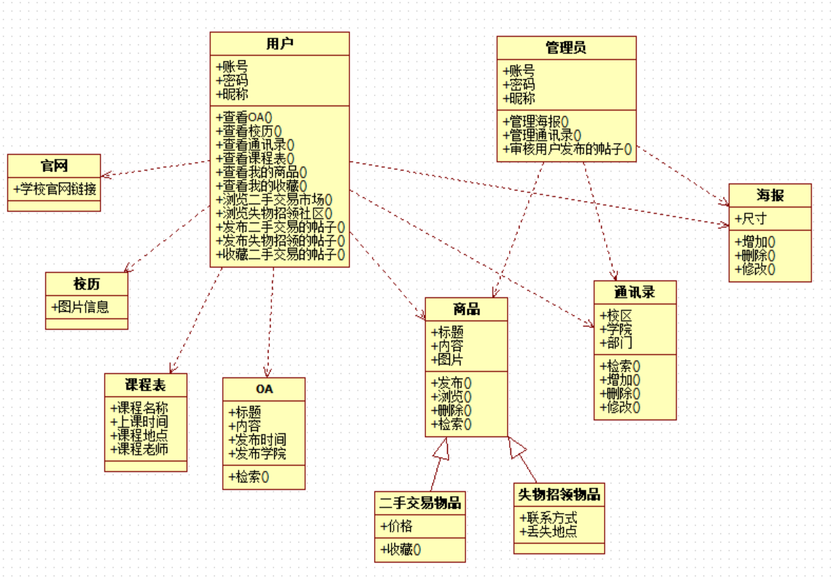
图37 类图
7. 校园生活平台系统的序列图
7.1 系统序列图
系统序列图是一种UML图表，用于描述系统中对象之间的交互顺序。它展示了对象如何以及何时进行交互，以及这些交互的结果。以下是系统中每个活动对应的序列图。
7.1.1 登录模块
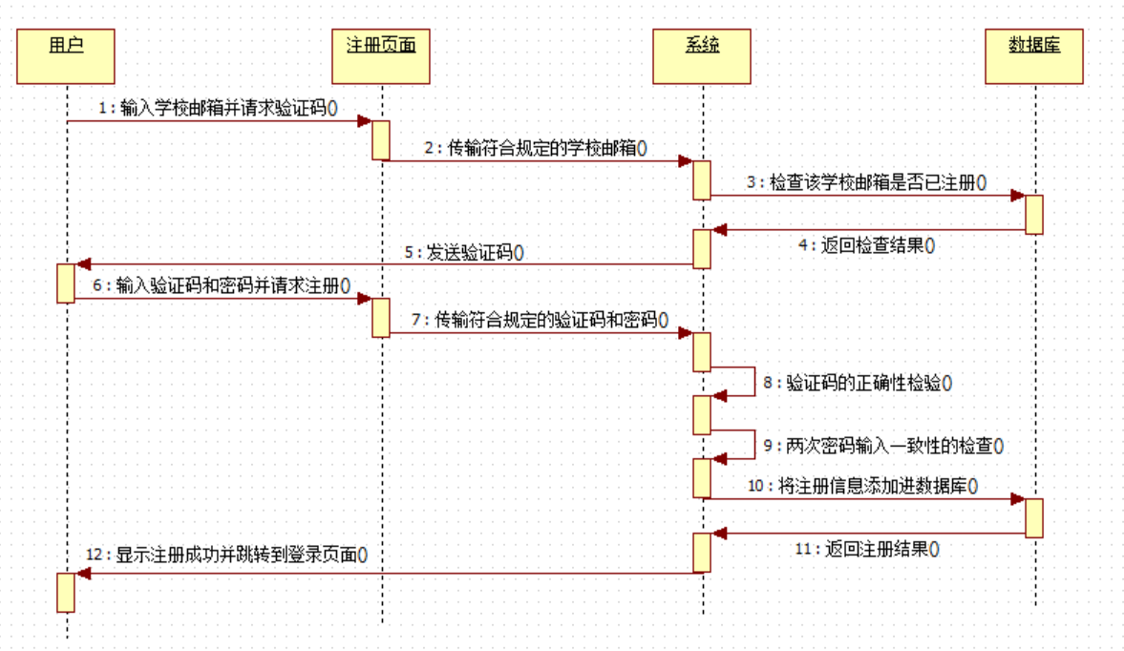
图38 用户注册序列图
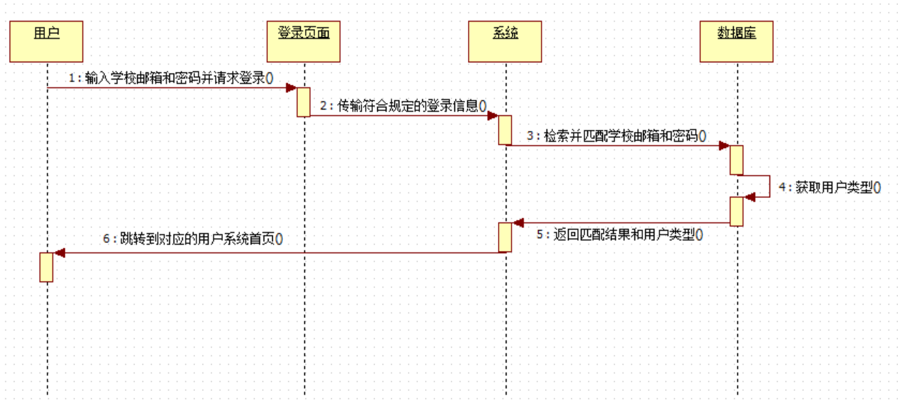
图39 用户登录序列图
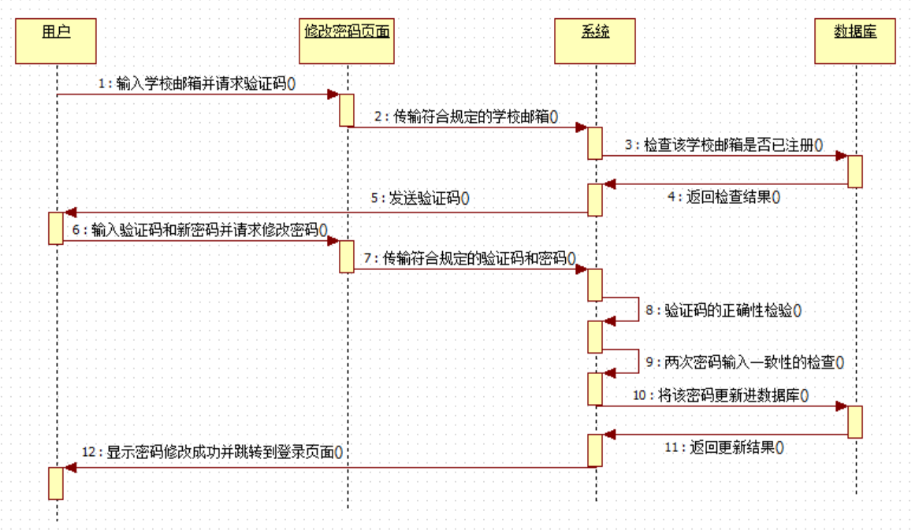
图40 修改密码序列图
7.1.2 用户模块
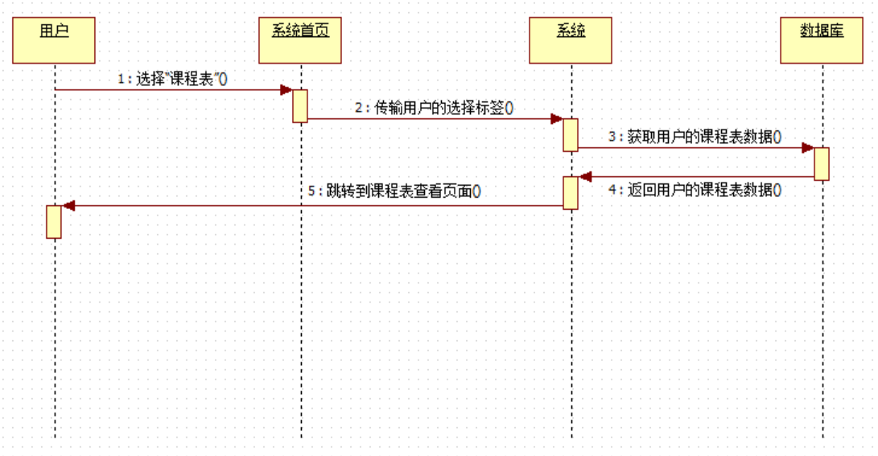
图41 查看课程表序列图
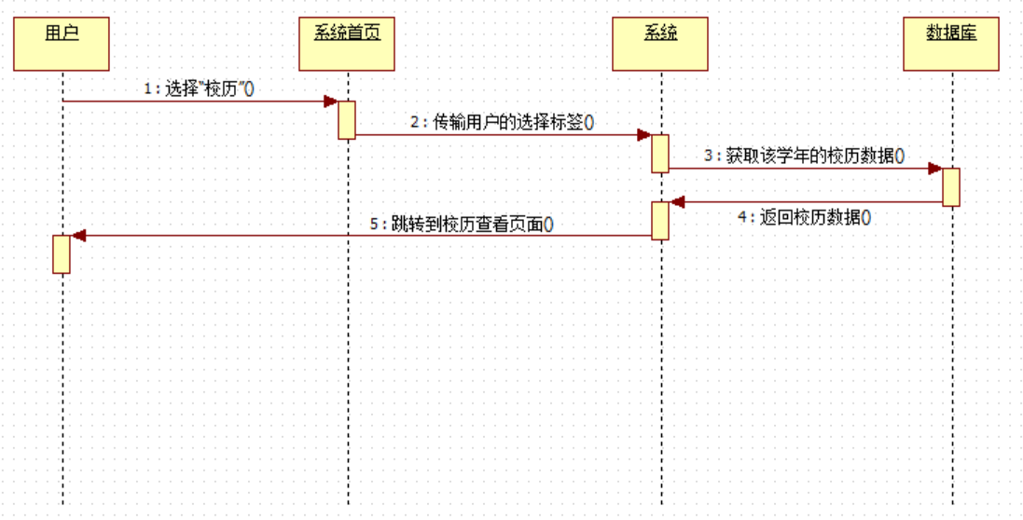
图42 查看校历序列图
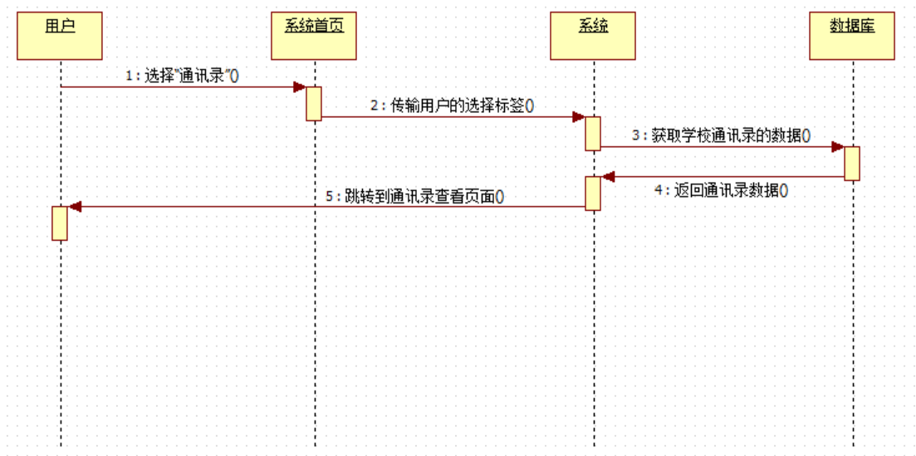
图43 查看通讯录序列图
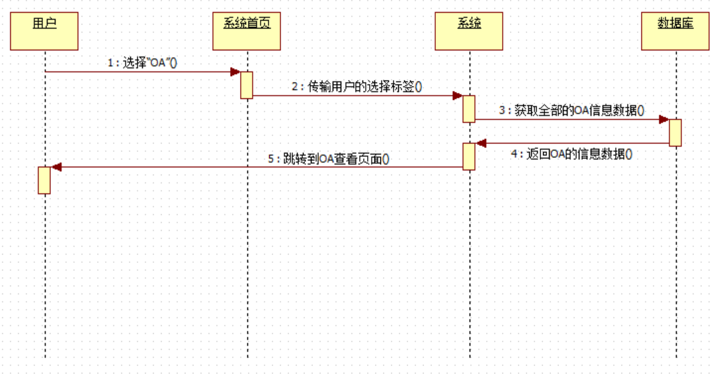
图44 查看OA序列图
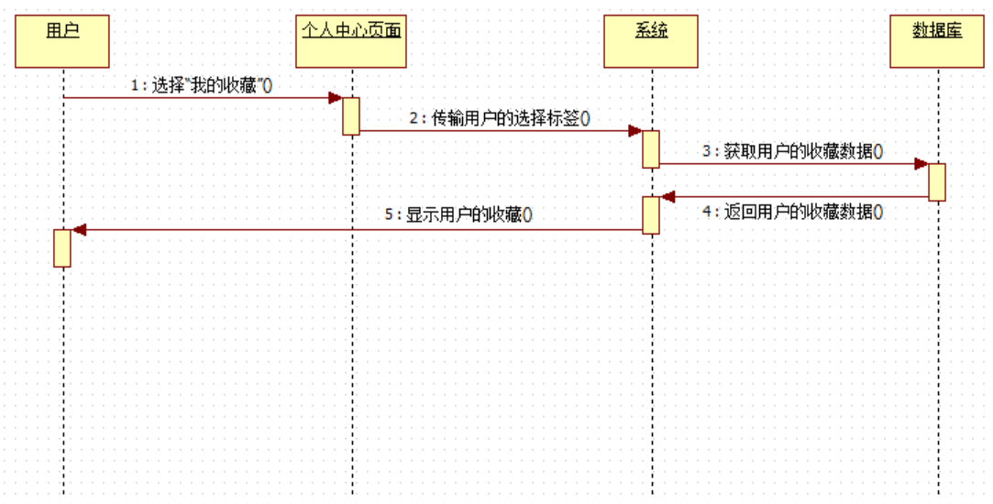
图45 查看我的收藏序列图
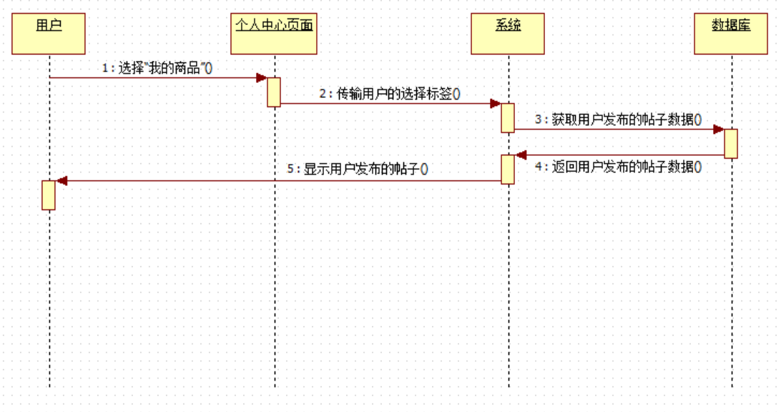
图46 查看我的商品序列图
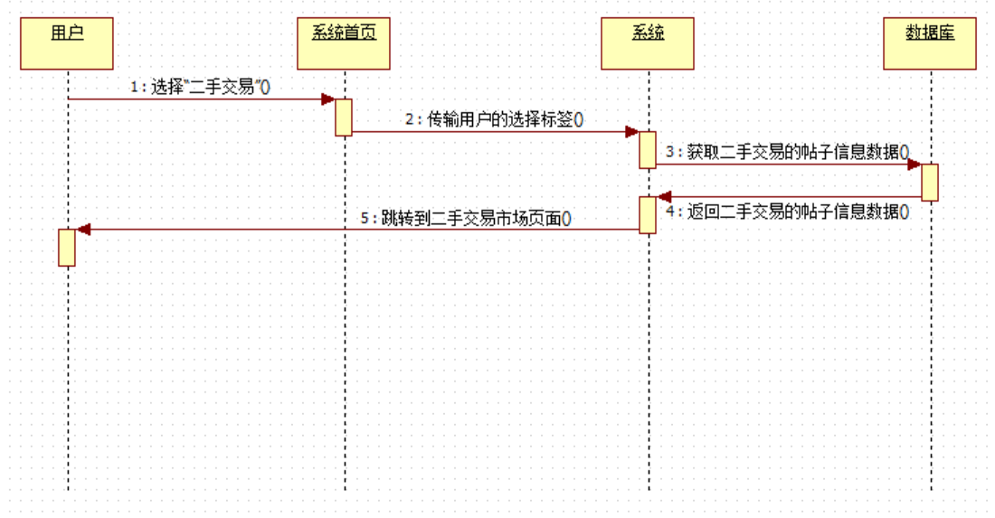
图47 浏览二手交易市场序列图
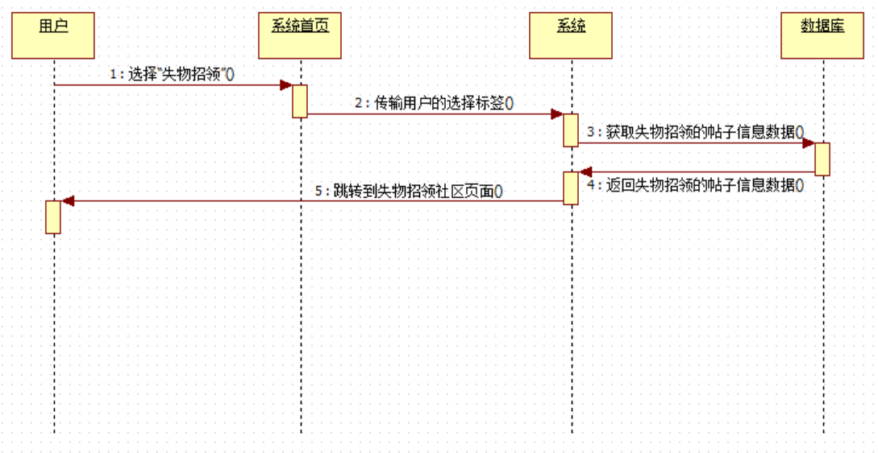
图48 浏览失物招领社区序列图
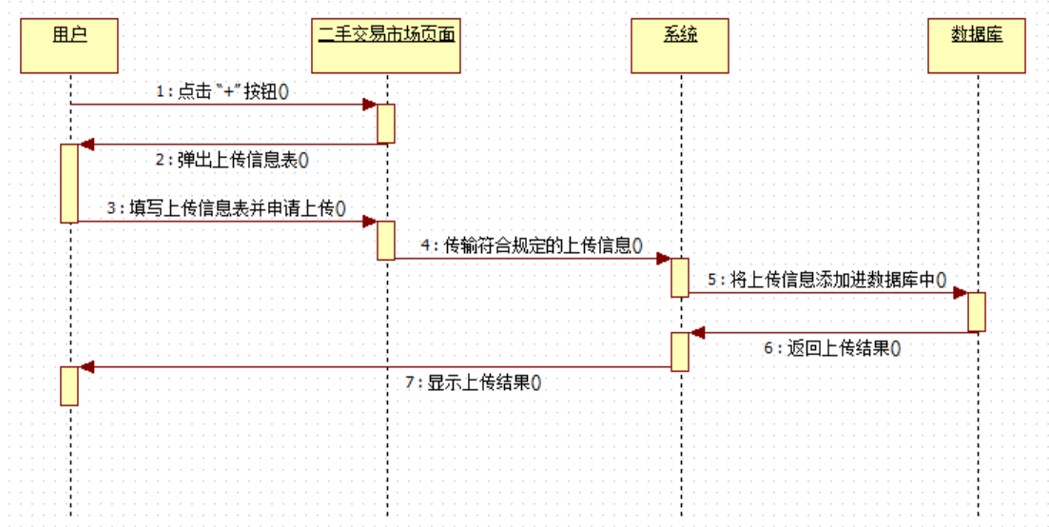
图49 发布二手交易帖子序列图
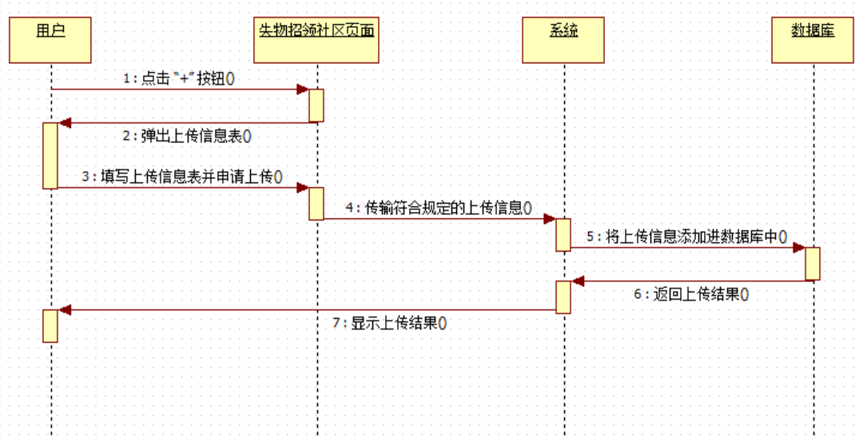
图50 发布失物招领帖子序列图
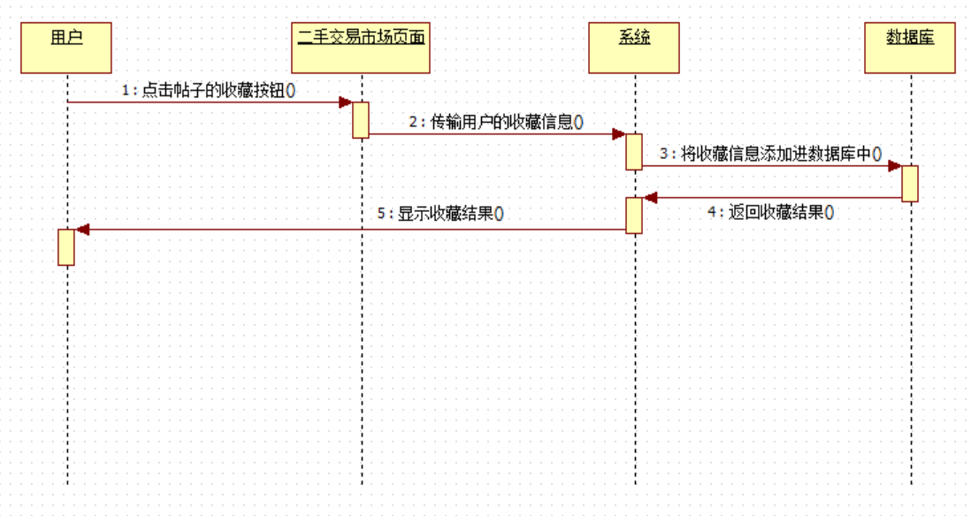
图51 收藏二手交易帖子序列图
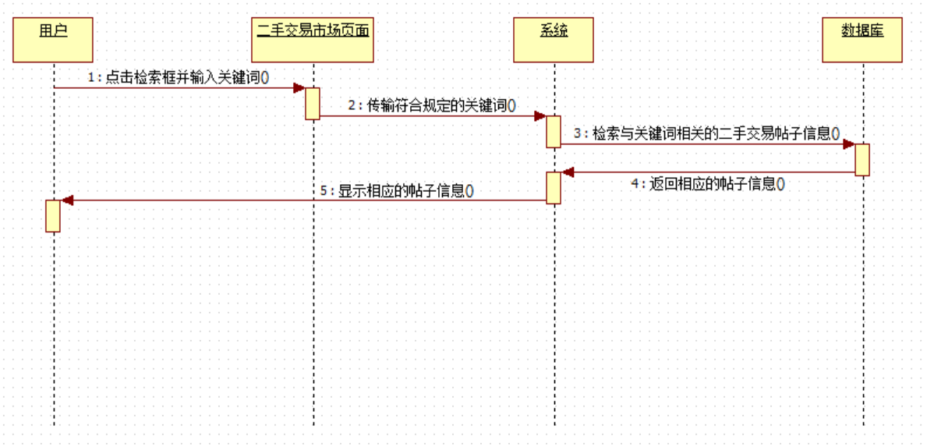
图52 检索二手交易物品序列图
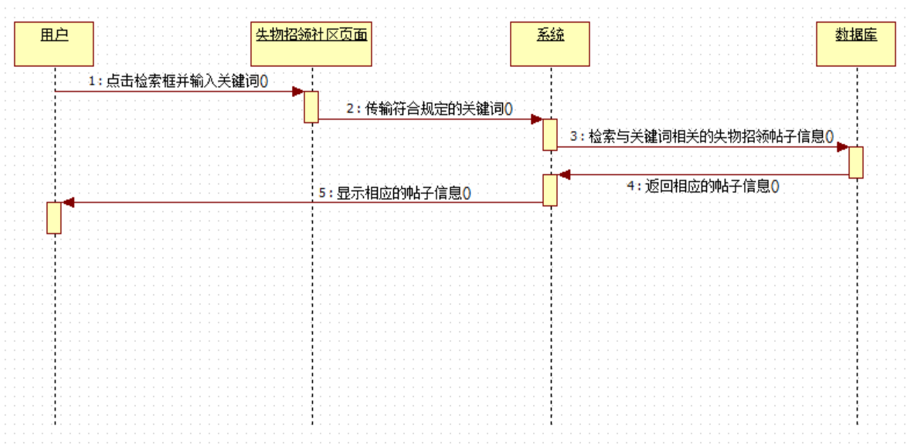
图53 检索失物招领物品序列图
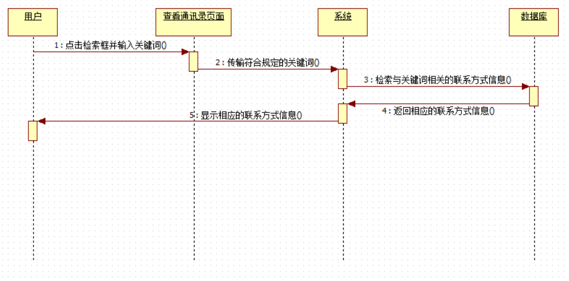
图54 检索通讯录序列图
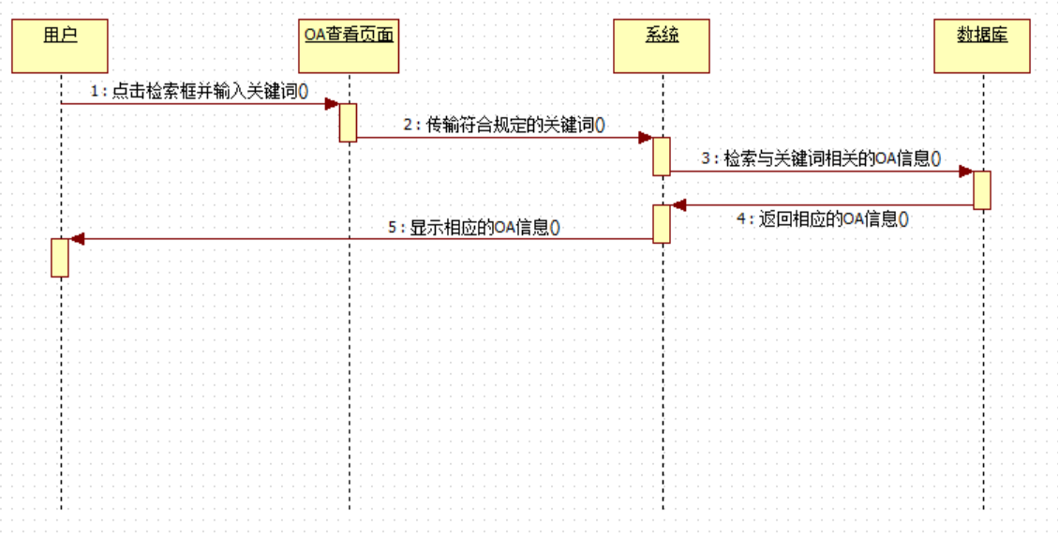
图55 检索OA关键词序列图
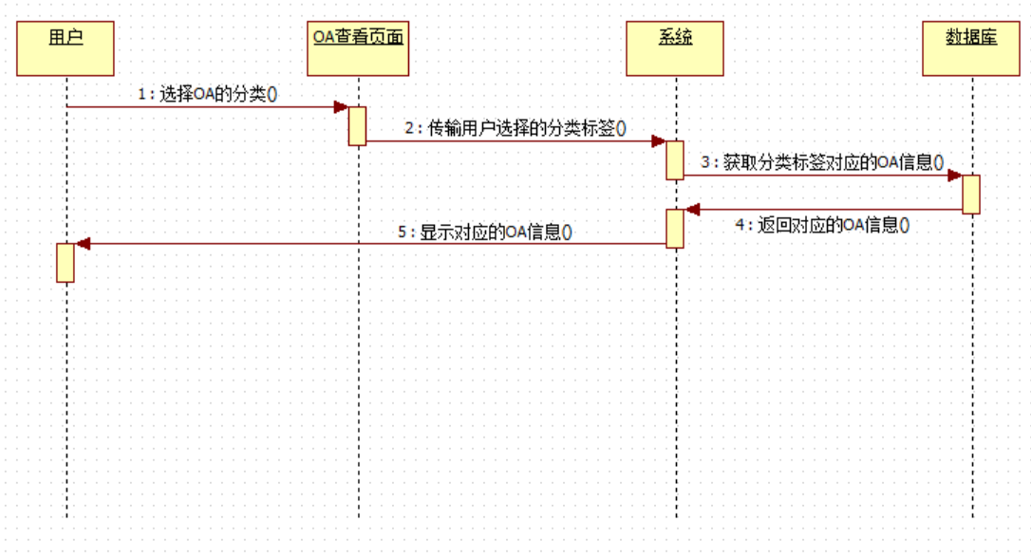
图56 查看OA分类信息序列图
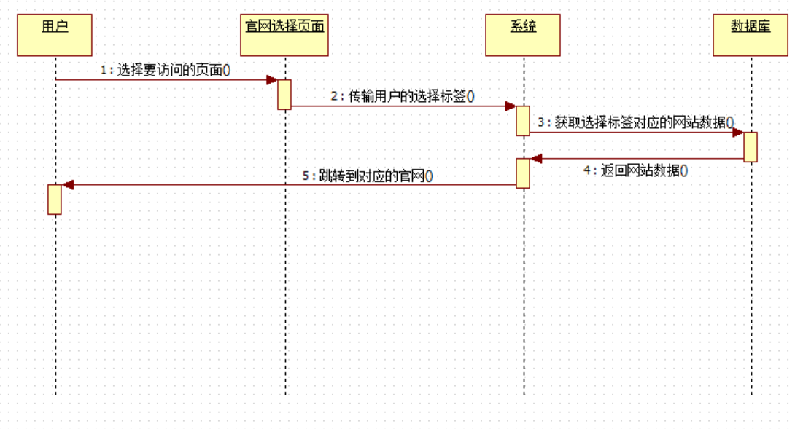
图57 访问学校官网序列图
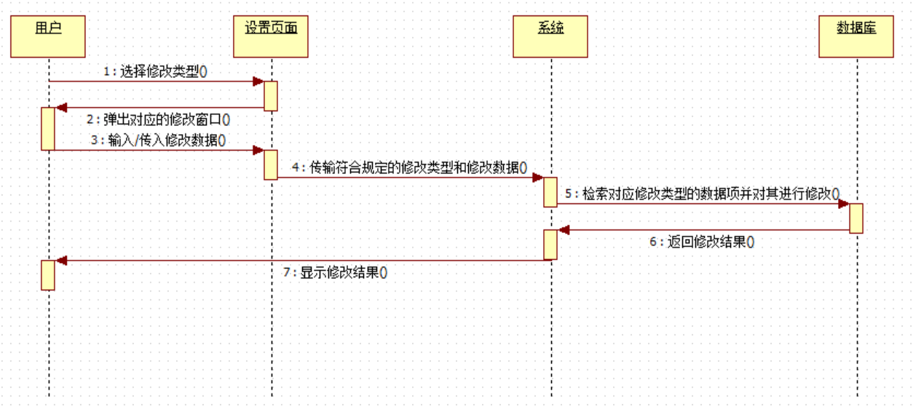
图58 修改用户个人信息序列图
7.1.3 管理员模块
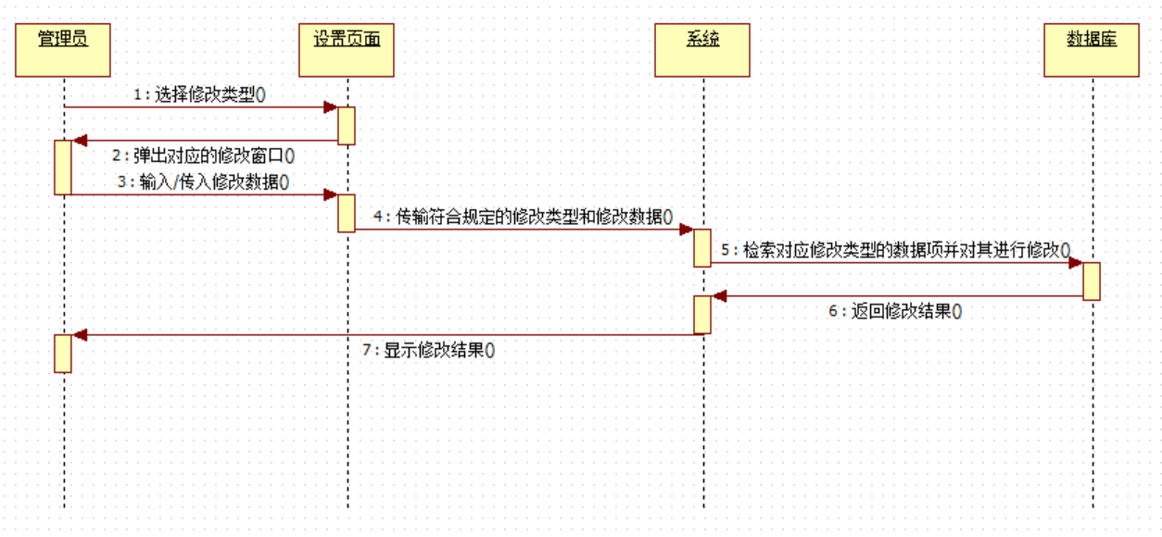
图59 修改管理员个人信息序列图
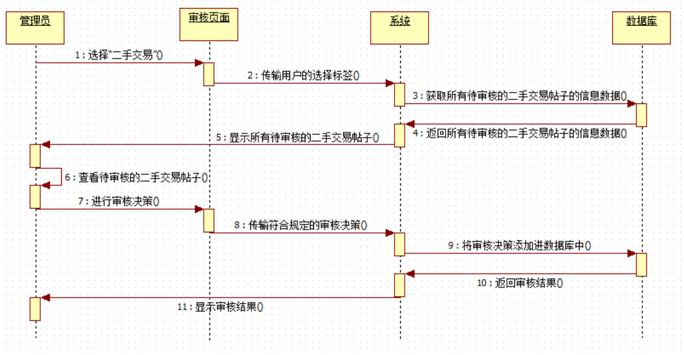
图60 审核二手交易物品序列图
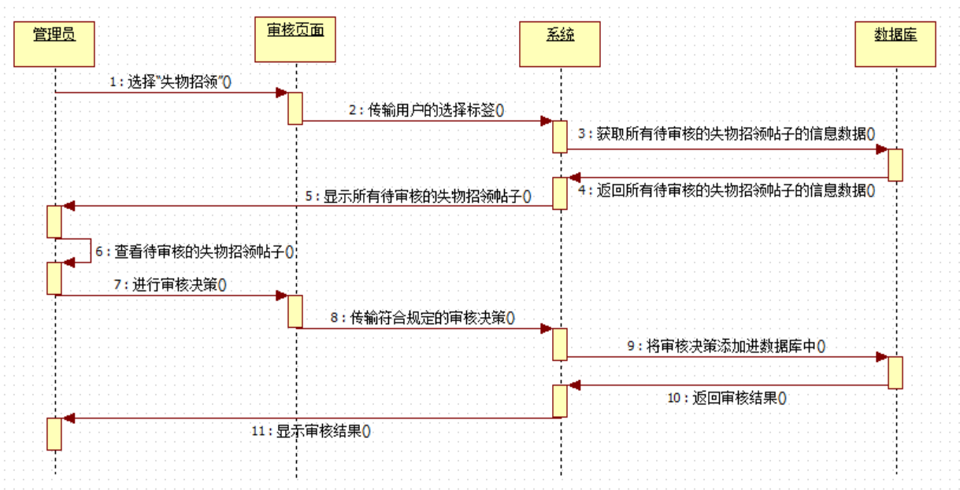
图61 审核失物招领物品序列图
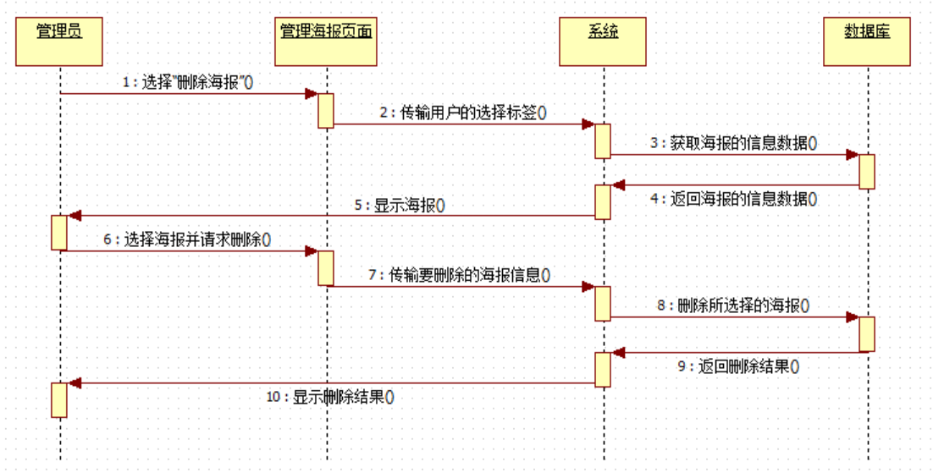
图62 删除海报序列图
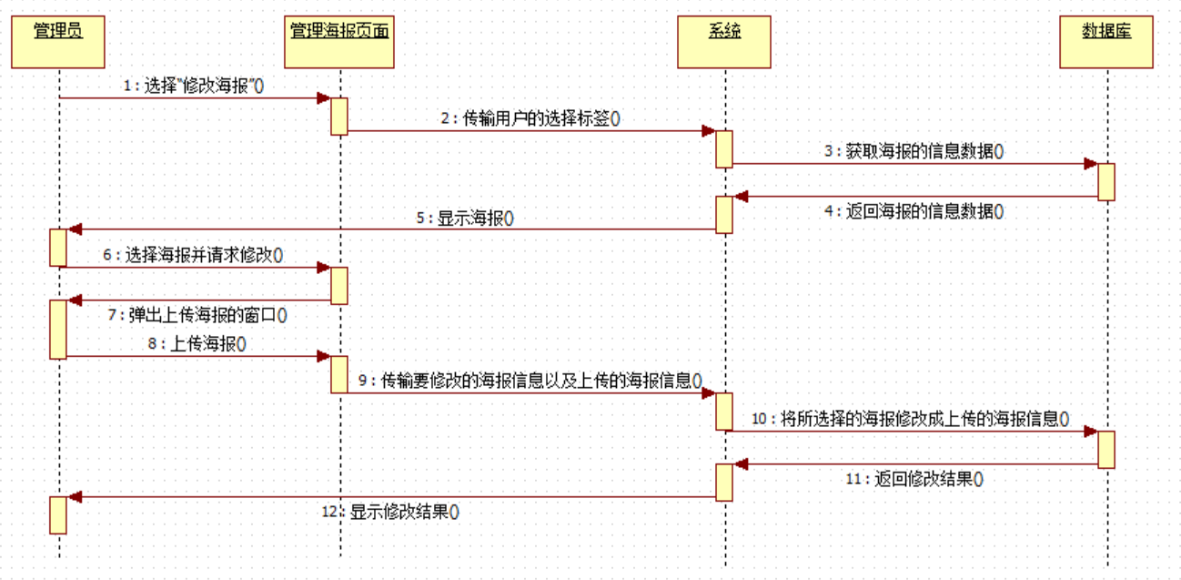
图63 修改海报序列图
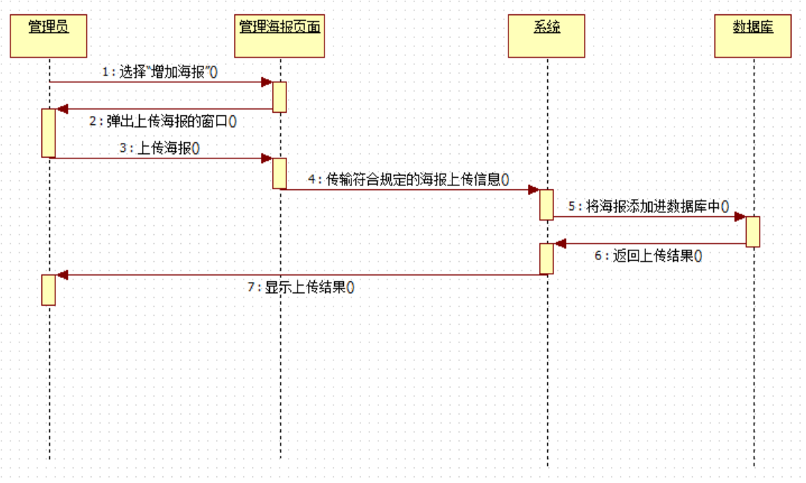
图64 增加海报序列图
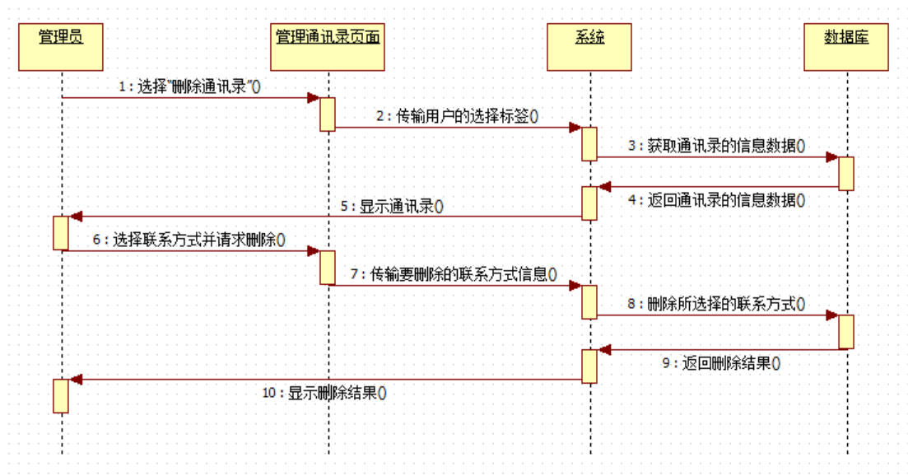
图65 删除通讯录序列图
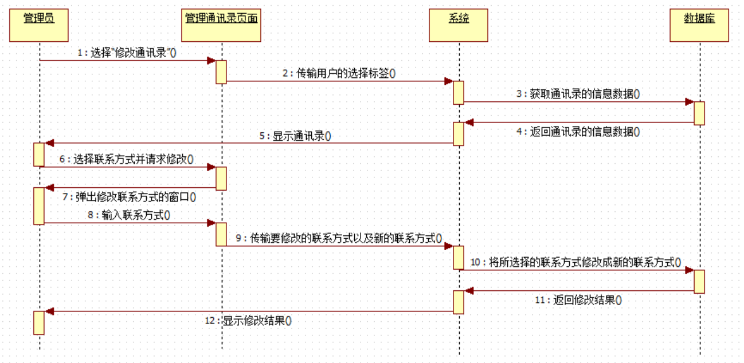
图66 修改通讯录序列图
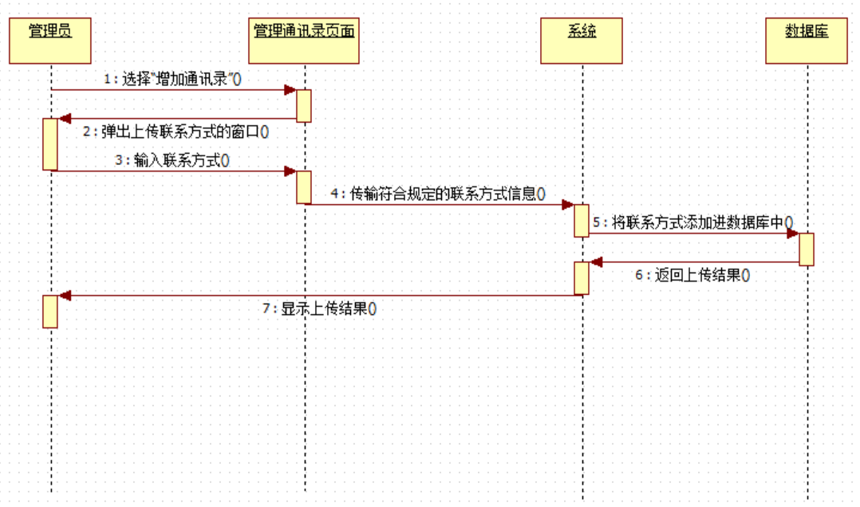
图67 增加通讯录序列图

